|  |
| --- |
| *Windmill* |



*Gfeller, Jérémy*

*Rue Neuve 1*

*1450, Ste-Croix*

*jeremy.gfeller@cpnv.ch*



SI-T2a

28.04.2020

Table des matières

1 Remerciements 4

2 Analyse préliminaire 4

2.1 Introduction 4

2.2 Structure du dossier 5

2.3 Organisation 5

2.4 Cadre de travail 6

2.5 Durée et déroulement 6

2.6 Environnement de travail 8

2.7 Objectifs 8

2.8 Planification initiale 10

2.9 Lexique 11

3 Analyse 14

3.1 Analyse de Windmill 15

3.2 Cahier des charges détaillé 17

3.3 Stratégie de test 28

3.4 Consommation de données 28

3.5 Budget initial 28

3.6 Etude de faisabilité 29

3.7 Planification 30

3.8 Historique 31

4 Conception 32

4.1 Analyse de l’environnement 32

4.2 Détermination de l’arborescence du site et des rubriques 32

4.3 Structure de l’application 34

4.4 Définition de la charte graphique 35

4.5 Maquette graphique 36

4.6 Conception de la Base de données 36

4.7 Conception du Code 36

4.8 Modules externes 36

4.9 Choix de la formule d’hébergement 36

4.10 Historique 36

5 Réalisation 38

5.1 Dossier de réalisation 38

5.2 API 46

5.3 Modification sur la Google Sheet Windmill 54

5.4 Description des tests effectués 57

5.5 Erreurs restantes 73

5.6 Dossier d'archivage 73

6 Mise en service 74

6.1 Rapport de mise en service 74

6.2 Liste des documents fournis 74

7 Conclusions 75

7.1 Problèmes rencontrés 75

7.2 Améliorations possibles du projet 75

7.3 Conclusion personnelles 75

8 Annexes 75

8.1 Sources – Bibliographie 75

8.2 Journal de bord de chaque participant 76

8.3 Manuel d'Installation 76

8.4 Manuel d'Utilisation 76

8.5 Mise en production 76

8.6 Présentation de fin de projet (6 diapos par page) 76

8.7 Archives du projet 76

8.8 Cahier des charges 77

# Remerciements

Je tenais à remercier toutes les personnes qui ont pu m’aider durant ce travail de diplôme.

Premièrement, à l’entreprise Antistatique, qui m’a permis de réaliser l’application Windmill durant mon travail de diplôme.

Deuxièmement, les collaborateurs Gilles, Kevin et Steven pour leur soutien au niveau technique, ainsi qu’à Arthur pour son aide sur la Google Sheet.

Finalement, Messieurs Dacomo et Dumont qui, ont joué le rôle d’expert pour ce projet de fin d’année pour la formation de technicien ES.

# Analyse préliminaire

## Introduction

Durant la formation de techniciens ES en développement d’applications, il est demandé aux futurs diplômants de réaliser un travail de diplôme. En effet, au Centre Professionnel du Nord Vaudois, il est prévu que pendant 7 semaines, les élèves partent en entreprise afin de réaliser leur projet. Pour cette année, les dates prévues étaient du 28 avril au 11 juin.

L’objectif de ce travail était de réaliser une application web, responsive « Mobile-First », afin que les collaborateurs aient une interface graphique afin qu’ils puissent entrer leurs heures (heure d’arrivée, de pause et de départ) de façon optimale. En effet, pour le moment ils doivent passer directement par une Google Sheets, contenant tous les collaborateurs, et, où tous doivent aller éditer la bonne cellule pour la bonne heure à entrer.

L’application donnera aux utilisateurs, une interface graphique à chacun afin qu’il puisse entrer leurs heures de la journée de manière plus « user-friendly ». Une page « Dashboard » leur permettra d’avoir une vue d’ensemble sur les décomptes des heures supplémentaires, des jours de congés.

*Ce chapitre décrit brièvement le projet, les raisons de ce choix et ce qu'il peut apporter à l'élève ou à l'école. Il n'est pas nécessaire de rentrer dans les détails (ceux-ci seront abordés plus loin) mais cela doit être aussi clair et complet que possible (idées de solutions). Ce chapitre contient également l'inventaire et la description des travaux qui auraient déjà été effectués pour ce projet.*

## Structure du dossier

Cette documentation a pour but de présenter le déroulement du travail de diplôme. Pour ce faire, il y a plusieurs gros chapitres jouant le rôle de colonne vertébrale au dossier.

Voici la ligne directrice :

* Analyse :
* Conception :
* Réalisation :
* Test :

Vous trouverez dans le texte, des mots en italique et en gras. Ces mots correspondent à des mots se trouvant dans le lexique que vous trouverez dans le chapitre « 2.10 Lexique », se trouvant plus bas.

En fin de dossier, vous trouverez une conclusion finale permettant de terminer cette documentation.

## Organisation

**Étudiant**

**Gfeller** Jérémy

[jeremy.gfeller@cpnv.ch](mailto:jeremy.gfeller@cpnv.ch) +41 78 609 81 18

**Entreprise**

Antistatique

[info@antistatique.net](mailto:info@antistatique.net) +41 21 623 63 03

**Responsable Antistatique**

**Wenger** Kevin

[kevin.wenger@antistatique.net](mailto:kevin.wenger@antistatique.net) +41 21 623 63 03

[wenger.kev@gmail.com](mailto:wenger.kev@gmail.com) +41 79 247 02 55

**Responsable CPNV**

**Hurni** Pascal

[pascal.hurni@cpnv.ch](mailto:pascal.hurni@cpnv.ch) +41 78 616 48 08

**1er expert externe**

**Dacomo** Joël +41 26 429 68 11 (direct)

[Joel.Dacomo@hefr.ch](mailto:Joel.Dacomo@hefr.ch) +41 26 429 66 11 (centrale)

**2ème expert externe**

**Dumont** Cédric

[dumont@bluesystem.ch](mailto:dumont@bluesystem.ch)

## Cadre de travail

Le cadre de travail a été particulièrement remanié cette année à cause du « coronavirus ». Effectivement, à cause des précautions sanitaires, nous avons dû faire face à une « mise en quarantaine » puisque la plupart des lieux publiques et travails ont été fermés, pour le bien de tous.

Pour cela, tous les collaborateurs de chez Antistatique travaillaient en télétravail. Nous nous retrouvions tous les jours via plusieurs moyens de communication grâce aux applications de communication « Slack » et « Google Meet ». Chaque matin nous avions des « Daily meeting », qui permettait aux associés de parler des projets en cours et de faire voter certains projets. Les collaborateurs pouvaient aussi prendre la parole durant ces conversations.

Dans un autre registre, nous faisions des « standup meeting » avec certaines personnes de l’entreprise qui travaillaient ensemble sur les projets. Durant ces courtes conversations, nous informions les tâches que nous avions fait la veille ainsi que celles prévus pour la journée courante.

Pour ma part, j’étais aussi confiné à la maison pour faire ce travail de diplôme. Mais tout de même, et en respectant les règles émises par la confédération et Antistatique, je pouvais me rendre une fois par semaine à l’agence pour y travailler. Cela me permettait de faire le point sur l’avancée du projet avec Kevin et rencontrer une petite partie de mes collègues.

## Durée et déroulement

Le travail de diplôme est défini dans le plan d’étude du cadre fédéral des formations ES du canton. Le temps imparti pour réaliser le projet de chacun était de 30 jours, ce qui représente environ 7 semaines de travail. Pendant ces semaines, il y aura deux jours fériés. L’Ascension, le 21 mai et le lundi de Pentecôte, le 1er juin.

Les dates de cette année étaient du 28 avril au 11 juin. Suivant la semaine de rendu, intervient la défense du projet. Se déroulant soit en visio-conférence ou en présentiel, suivant les règles sanitaires.

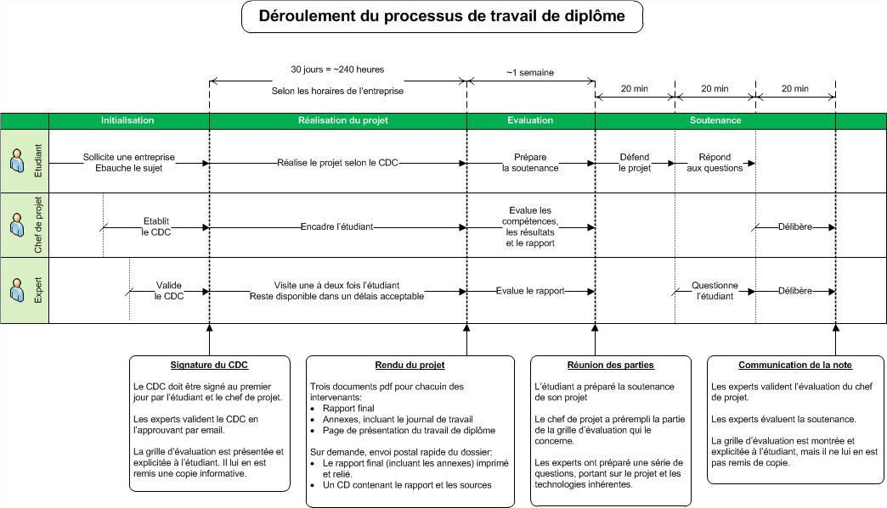

## Environnement de travail

Mon ordinateur portable personnel a été utilisé tout le long de ce travail de diplôme. Il possède les caractéristiques suivantes :

* Intel Core i7 6 coeurs CPU 2.6GHz
* 16 Go de RAM
* Mac OS Catalina, version 10.15.3

Ainsi qu’un moniteur de chez Dell :

* DELL P2418D
* 23,5 pouces (2560 x 1440)

## Objectifs

La compréhension et la lisibilité est compliquée sur Windmill. L’application web permettra de combler plusieurs objectifs :

* Améliorer l’expérience utilisateur en fournissant une interface
* Fournir un moyen de connexion via Google avec les adresses mails Antistatique
* Fournir de la lisibilité pour les informations
* Accroître les performances
* Permettre aux collaborateurs une meilleures compréhension pour leurs heures supplémentaires ainsi que leurs jours de congés

Actuellement, les employés d’Antistatique passent directement par une Google Sheets, limitant l’expérience utilisateur (illustration ci-dessous).

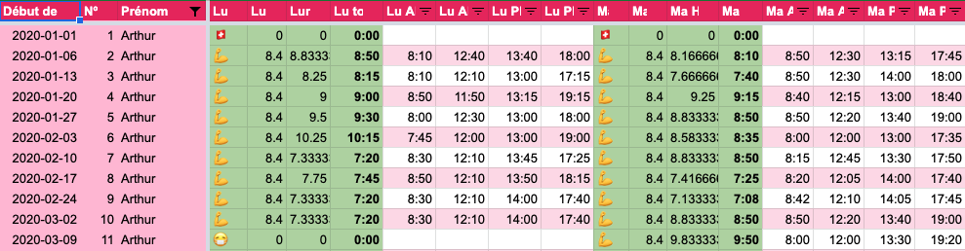

Figure 1 Vue pour le collaborateur Arthur

Voici comment se compose un certains nombres limites de colonnes de Windmill. Tout d’abord, il est attribué pour chaque personne 52 ou 53 lignes faisant référence aux nombres de semaines durant l’année. Sur l’illustration, nous voyons uniquement deux jours de la semaine. Le lundi et le mardi. Ils doivent entrer l’heure d’arrivée, de départ en pause, d’arrivée de pause et de fin de journée.

*Ce chapitre énumère les objectifs du projet.*

*L'atteinte ou non de ceux-ci devra pouvoir être contrôlée à la fin du projet. Les objectifs pourront éventuellement être revus après l'analyse.*

## Planification initiale

Voici la planification initiale du projet. Plus bas vous trouverez la planification finale.

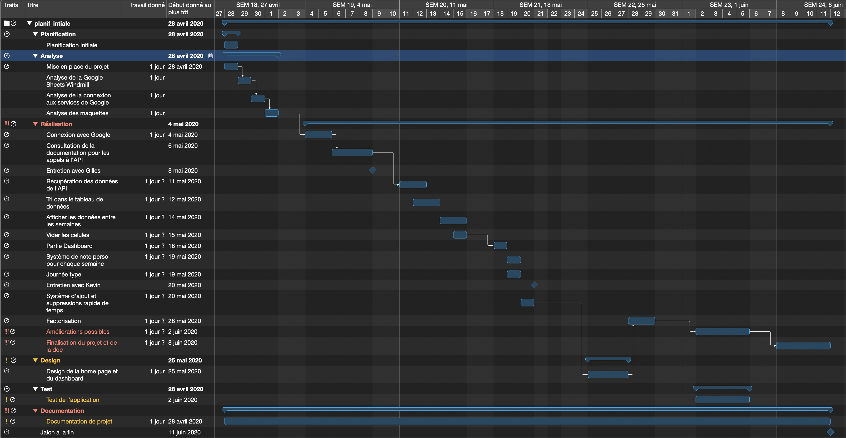

Figure 2: Planification intiale faite sur Merlin Project Express

## Lexique

### Alwaysdata

### Issues

Ces « issues » sont disponibles sur les répertoires stockés dans GitHub. Elles permettent d’avoir un suivi sur des bogues, une amélioration à faire dans le projet ou des demandes particulières.



Figure 3: https://www.google.com/search?q=github&tbm=isch&ved=2ahUKEwjL1LzkoPXpAhUDgKQKHevABAkQ2-cCegQIABAA&oq=github&gs_lcp=CgNpbWcQAzIECCMQJzIECAAQQzIECAAQQzIECAAQQzIECAAQQzIECAAQQzIECAAQQzICCAAyAggAMgIIAFD4qwFY-KsBYMWtAWgAcAB4AIABZYgBZZIBAzAuMZgBAKABAaoBC2d3c

N’importe quelle personne ayant accès à un répertoire sur GitHub, peuvent créer une issue, quelle qu’elle soit.

Voici un exemple d’issue tirée de mon projet, créée pour une amélioration du design.

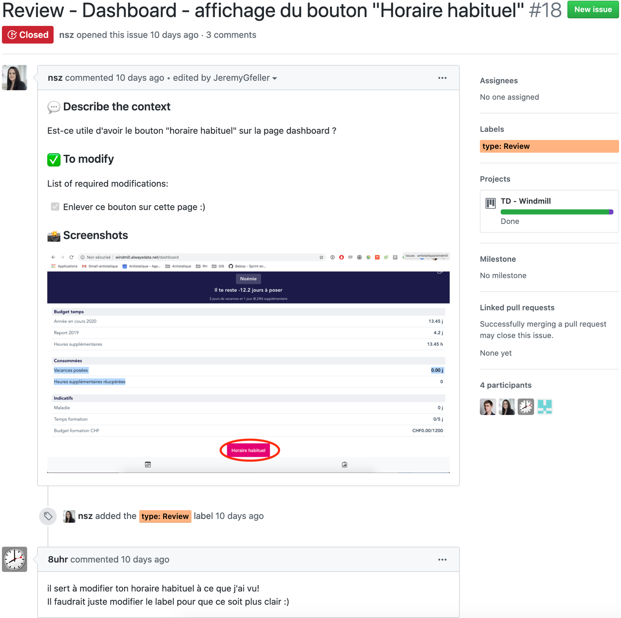

Figure 4: Issue tiré du GitHub de l'application Windmill  
J’ai volontairement caché quelques informations présentes sur cette page

Antistatique a créé des maquettes afin d’avoir un template lors de la création d’une issue. Tout le monde, faisant parti de l’agence peuvent les utiliser, modifier et utiliser à sa guise.

Dans cet exemple, c’est une demande qui m’avait été faite afin de supprimer ce bouton. Je ne l’ai pas supprimé. Étant donné que j’avais besoin de ce bouton sur cette page, je l’ai donc déplacé.

Pour parler de ce template utilisé, nous trouvons, toute en haut, le titre de l’issue, ainsi que l’état où elle se trouve. Si elle est ouverte, le bouton, en-dessous du titre est vert avec comme texte à l’intérieure « Open ». Ensuite, nous avons toute la partie description, qui consiste à décrire la ou les demandes de la personne. Ces issues permettent également d’échanger avec des commentaires. Cette partie se situe en bas de la description. Tout le monde, pouvant accéder au répertoire, peut mettre un commentaire.

Des labels peuvent également être ajoutés. Permettant de savoir à quoi nous avons à faire lorsque nous sommes sur l’issue. Dans ce cas-là, le label était « type : Review ».

### PWA

Acronyme voulant dire « Progressive Web App ». Ceci est une application web, par le biais de page ou de sites web, apparaissent aux utilisateurs comme une application mobile native.

Elle se consulte via une URL, comme un site web. Ce genre d’application offre de la rapidité, de la fluidité et de la légèreté.

### Spreadsheet

### Sheet

### Store

### Vuex

# Analyse

Voici un petit passage du cahier des charges fournis par Antistatique permettant la compréhension de leurs besoins :

*« Suite à la refonte de la LTr (loi sur le travail) en fin 2015, chaque employeur a l'obligation légale de documenter les horaires de ses employés. […] Ainsi, les entreprises doivent être en mesure de documenter le temps de travail journalier et hebdomadaire de leurs employés, y compris le travail compensatoire et supplémentaire. De plus, l’employeur doit décompter les jours de repos du travailleur, qu’ils soient hebdomadaires ou compensatoires, ainsi que les pauses d’une demi-heure ou plus. »*

Grâce à cela, Antistatique a créé Windmill. Tous les collaborateurs utilisent cette solution afin d’entrer leurs heures de travail. Plusieurs tableurs sont disponibles mais uniquement deux sont nécessaires aux utilisateurs, « saisie-2020 » et « résumé-2020 ». Bien entendu, l’année change au fil du temps.

Le tableur « saisie-2020 » sert à entrer les heures, tandis que « résumé-2020 » sert de feuille de résumé. On y trouve le décompte des heures supplémentaires, le taux d’activité, le nombre de jours de vacances ainsi que le nombre de jour de vacances de l’année précédente, s’il y en a.

En 2019, le travail pour l’application web de Windmill a débuté avec la réalisation des maquettes. Ces maquettes sont réalisées afin que la ***PWA*** finissent par se rapprocher du design des maquettes.

Une fois les modifications de la loi sur le travail survenu, des solutions ont dû être trouvées. Mais, au vu du nombres de lignes que contient la Google Sheet, il est assez difficile de s’y trouver.

Pour éviter toutes confusions et trouver un certain plaisir, la demande d’Antistatique était claire. Développer une application web afin d’avoir une interface claire et précise afin d’éviter toute perte de temps ou de compréhension.

## Analyse de Windmill

Windmill est un système interne à Antistatique qui permet aux collaborateurs d'entrer leurs heures de travail, mais pas que.

Ils ont plusieurs « ***spreadsheet***» qui permettent de gérer, la rentrée des heures de la journée, les heures supplémentaires, les jours de vacances, les absences justifiées, etc. Tout d'abord, la « ***Sheet*** » se nommant « saisie-2020 » permet d'entrer les heures que les collaborateurs font durant une journée.

Les trois premières colonnes contiennent :

* La date du début de semaine
* Le numéro de la semaine
* Le prénom du collaborateur

Les huit prochaines colonnes contiennent :

* Un émoji définissant le type de jour que c'est
  + 🇨🇭 → indique que c'est un jour férié
  + 💪 → indique que la personne a travaillé
  + ✈️ → indique que c'est un jour de congé
  + 😷 → indique que la personne était malade, ou à armée, ou à la PC. Défini des absences justifiées
  + 💤 → jour de repos
  + ⚖️ → reprise d'heures supplémentaires
  + 🎓 → jour de formation
* Le nombre d'heures à faire durant la journée
* Le calcul du nombre d'heures effectués convertis en heure/minutes
* Le calcul du nombre d'heures effectués
* L'heure d'arrivée
* L'heure de départ pour la pause de midi
* L'heure d'arrivée pour l'après-midi
* L'heure de départ en fin de journée

Voici une petite image illustrant ce que je viens d'expliquer.

Ce schéma se répète également pour les autres jours de la semaine jusqu'à arriver à vendredi

Lorsque nous arrivons en fin de semaine un décompte est fait sur le nombre d'heures effectués. Une formule permettant de savoir si le nombre d’heure de la semaine attendue a été respecté. Un smiley (🤔) s’affiche ou non. Une différence de deux heures est tolérée pour l’affichage ou non de cet émoticône.

Toutefois, si cet émoji s'affiche, il est demandé aux collaborateurs de donner une raison afin de savoir pourquoi le collaborateur a fait des heures supplémentaires ou si ces heures sont en-dessous de celles attendues.

Mais encore, la dernière case qui m’est utile pour mon application, peut également contenir un émoticône (⚠️). Cette dernière permet de savoir si la semaine est valide ou non. Deux moyens pour y parvenir. Le premier, avoir le nombre d’heure souhaité pour une semaine. Le deuxième, avoir ajouté une raison afin de justifier les heures faites durant la semaine.

Ci-dessous vous trouverez une petite illustration permettant de vous montrer à quoi ça ressemble dans la Google Sheet.

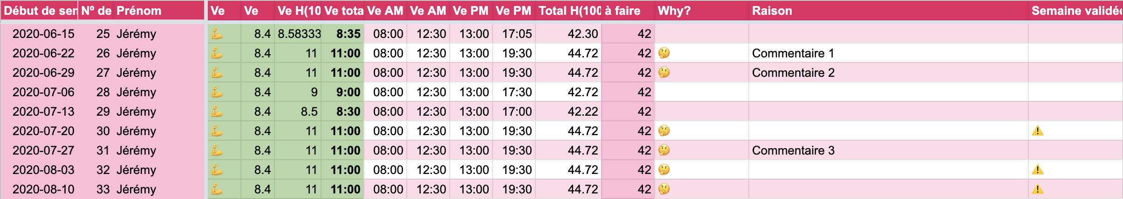

## Cahier des charges détaillé

Les titres des fonctionnalités à effectuer sont repris du cahier des charges fourni par l’entreprise et rédigé par Kevin Wenger.

### Définition du contenu et des fonctionnalités

* *Détails complets des objectifs donnés par le client*
* *Représentation d’un schéma de navigation.*
* *MCD (Modèle conceptuel) de la base de données.*

#### Analyse

##### Définition complète du fonctionnement de Windmill

Le but premier de cette analyse était d’avoir une bonne compréhension de la Google Sheet Windmill. Dans un premier temps, j’ai passé plusieurs heures seul afin de comprendre la mécanique. Dans un deuxième temps, Arthur Descoeudres, co-créateur de la Google Sheet, et moi-même avons passé du temps ensemble afin qu’il m’explique comment tout fonctionne et surtout qu’il réponde à mes questions.

##### Analyser la faisabilité technique quant à l’intégration des maquettes préexistantes

Des maquettes étaient déjà existantes lors de mon arrivée au début du travail de diplôme. Le but, ici, était de découvrir ces maquettes et de réfléchir en amont comment les données allaient se mélanger au design.

##### Analyser la faisabilité quant à une connexion Client-Only vers les Google Sheets Windmill

Une connexion afin d’accéder à la Google Sheet était demandé. Pour ce faire, j’ai dû me renseigner sur le web afin de trouver quels outils j’allais devoir mettre en place afin que les utilisateurs puissent se connecter avec leur compte Google Antistatique.

#### Conception

##### Architecture du projet en PWA

Grâce à une PWA, l’application web permettra aux utilisateurs d’avoir une plateforme performante et peu énergivore.

#### Réalisation

##### Système de connexion via Google

Suite à l’analyse faite au préalable, un système d’authentification sera présent sur l’application web. Les accès seront gérés dans un premier temps via l’adresse mail de connexion, puis les droits que l’utilisateur aura sur la Google Sheet. Étant donné qu’elle est propriétaire d’Antistatique, les personnes faisant parti de l’entreprise y auront accès.

Ci-dessous vous trouverez un schéma représentant le système de login chez Google.

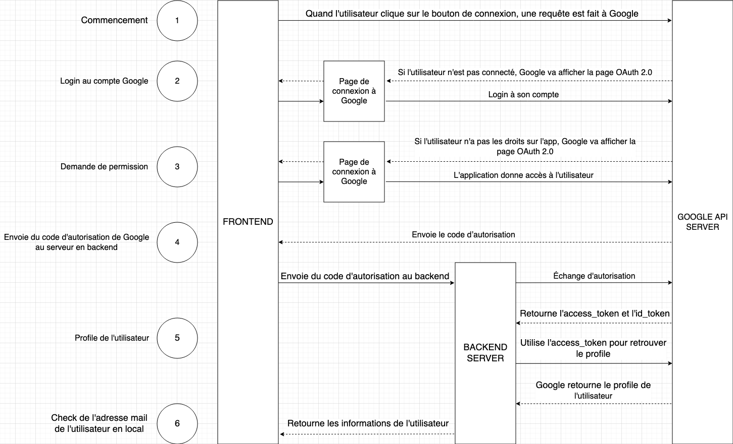

##### Réalisation des composants Vue.js et intégration du design

Un total de trois vues seront présents pour cette application. Une partie dédiée au login, une autre à la saisie des heures et la dernière concernera le Dashboard. Plusieurs composants devront être mis en place afin qu’ils soient réutilisés dans les vues.

##### Récupération des données par utilisateur connecté

Un système devra être mis en place afin de récupérer les bonnes données de l’utilisateur connecté. L’authentification sera faite via Google et les adresses mails Antistatique.

Vous trouverez quelques explications du fonctionnement de l’application dans la rubrique « 4.3 Structure de l’application ».

##### Saisie des heures par utilisateur

L’application permettra aux utilisateurs d’entrer leurs heures de travail durant la journée.

L’application permettra de sélectionner un jour et une semaine afin de pouvoir ajouter ou modifier des heures. Il y aura aussi la possibilité de supprimer ces heures.

##### Système d’ajout et suppression de temps rapide

Ceci permettra, comme le titre l’indique, d’enlever ou d’ajouter du temps rapidement. Au lieu de passer dans la cellule et d’entrer les nouvelles valeurs, un moyen rapide permettra d’ajouter ou enlever 1h ou 2h30 à la journée par exemple.

##### Système de notes personnelles applicable et modifiable par semaine

Les collaborateurs auront la possibilité de justifier leurs heures en fin de semaine. Ce qui permettra de savoir pourquoi ils ont dépassé, ou non, le nombres d’heures prévus pour la semaine.

La justification est demandée lorsqu’il y a une différence de deux heures entre, les heures à faire et les heures effectuées pour cette semaine.

##### Dashboard des heures supplémentaires et congés

Une page résumant les données tels que les heures supplémentaires, les jours de congés et autres informations sera présente afin d’aider au mieux le collaborateur à connaître ses informations.

##### Saisie « Journée type » configurable par l’utilisateur dans l’application

Les personnes faisant un horaire quasiment identique tous les jours pourront enregistrer des valeurs qui seront utilisés pour les autres jours de la semaine, si le collaborateur le souhaite.

### Analyse concurrentielle

*Regarder si ce que l’on va créer existe déjà, s’inspirer des fonctionnalités, du design des autres sites. Ne pas réinventer la roue.*

D’après les recherches effectuées sur internet et sur YouTube, plusieurs personnes avaient déjà utilisé l’API pour les Google Sheet. Malheureusement, tout ce que j’avais trouvé étaient pour des technologies différentes de la mienne. En l’occurrence Vue.js.

Plusieurs tutoriels trouvés étaient réalisés sur Node.js, C#, Java ou PHP. Dans la documentation de l’API de Google, ils donnent des exemples de codes, que j’ai repris.

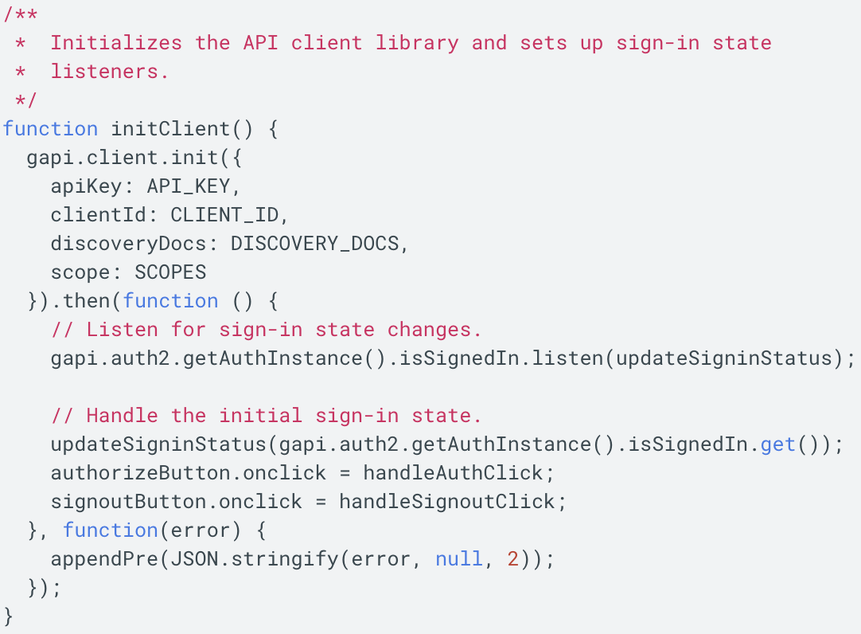

Figure 5: https://developers.google.com/sheets/api/quickstart/js

Comme notamment ici la fonction permettant d’initier toute la partie liée à la librairie permettant la connexion via le compte Google.

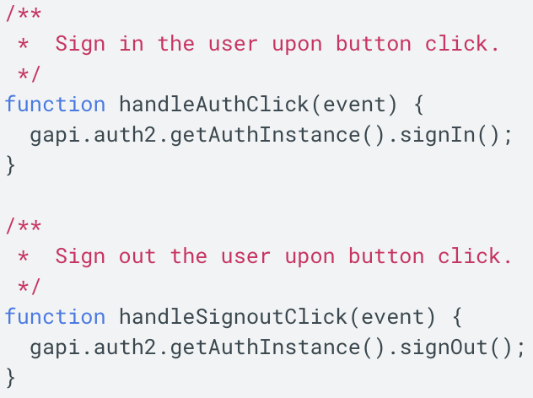

Figure 6: https://developers.google.com/sheets/api/quickstart/js

Ou encore ces deux méthodes permettant d’envoyer l’événement de connexion ou de déconnexion, suivant sur quel bouton l’utilisateur clique.

Ensuite, en continuant mes recherches, je suis tombé sur deux projets faits en Vue.js intégrant plusieurs méthodes que j’aurai à utiliser. Comme la connexion via Google, la recherche de données dans la « ***spreadsheet*** », ainsi que l’insertion. C’est grâce à un de ces projets que j’ai pu apprendre à utiliser plusieurs fichiers contribuant à mon « ***store*** » avec « ***vuex*** »

Vous trouverez dans la partie « 8.1 Sources – Bibliographie » ces deux répertoires GitHub.

### Maquette préliminaire

*Réalisation d’une maquette simplifiée du site*

Lors de l’année 2019, les maquettes avaient été réalisées chez Antistatique. Je n’ai donc pas eu besoin de faire ce travail au préalable. Les maquettes ont été réalisées sur l’application InVision par une ancienne collaboratrice d’Antistatique. La partie mobile ressemblait à ceci :

#### Vue login

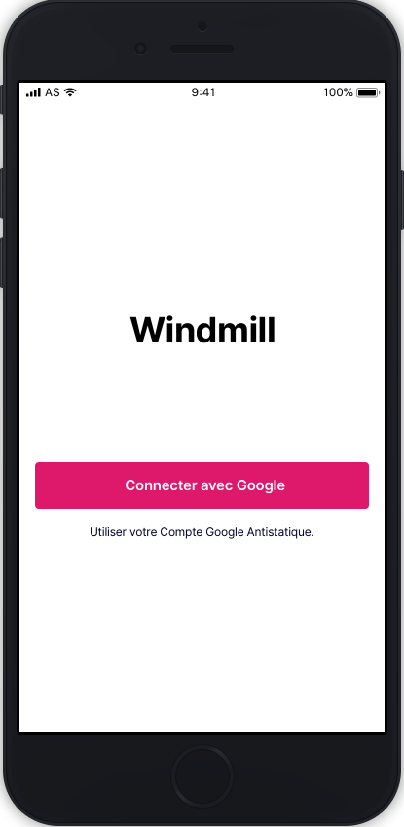

Figure 7: Page de login

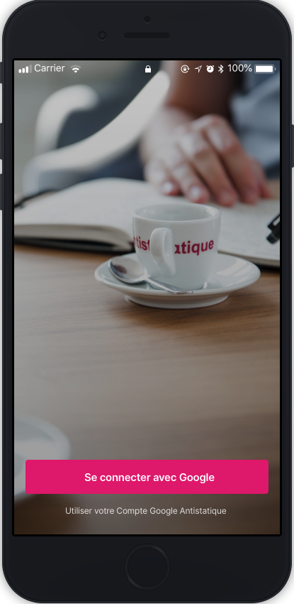

Figure 8: Page de login

Deux pages de login ont été créés. Une, simple, avec un fond blanc et une autre avec une image en arrière-plan. Lors de la conception je n’avais pas remarqué celle avec l’arrière-plan. J’ai donc commencé par implémenter l’image de gauche pour ensuite modifier et mettre en place celle de droite.

La connexion se fera à l'aide du service Google et de son API. Les personnes ayant une adresse mail Antistatique pourront se connecter et accéder à la « ***Sheet***». Étant donné que l’application est interne à l’entreprise, tous les collaborateurs auront accès à cette «***spreadsheet***».

#### Page d’accueil

Une fois connecté, voici ce que les collaborateurs auront comme page.

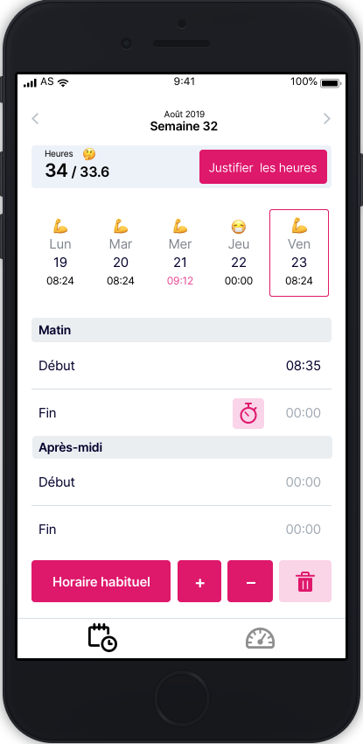

Figure 9: Accueil avec une heure entrée

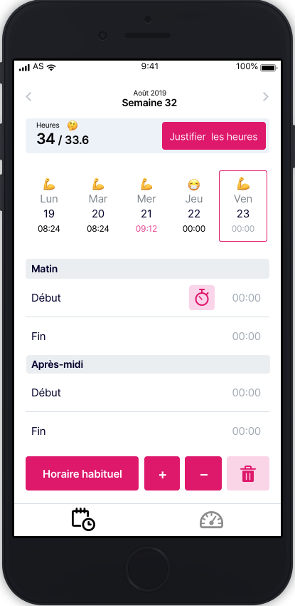

Figure 10: Accueil sans heures

Tout d’abord, au sommet de la page se trouve toute la partie de navigation. Elle permettra de se déplacer entre les semaines de l’année. Juste en-dessous, nous trouverons le décompte des heures et le nombre d’heure souhaité pour la semaine.

Ensuite, nous trouverons la partie navigation entre les jours. Une bordure s’affiche indiquant sur quel jour nous sommes. Les dates mais également les heures changent en fonction de la semaine sélectionnée.

Puis, la partie centrale de l’application, l’entrée des heures de la journée. Coupé en deux parties distincts représentant le matin et l’après-midi. Le petit chrono permettra de mettre l’heure courant dans les cases.

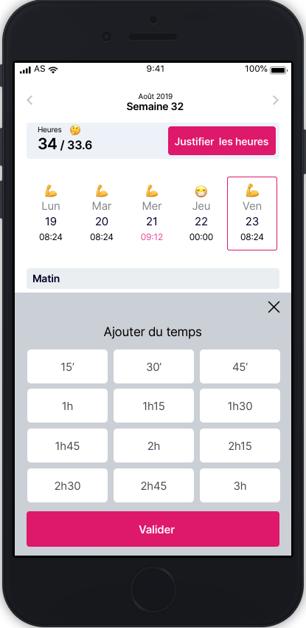

Figure 11: Ajouter rapidement du temps

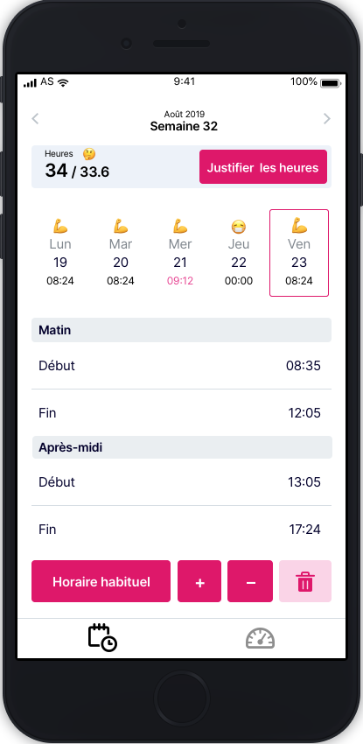

Figure 12: Accueil contenant toutes les heures de la journée

L’image de gauche représente une journée terminée. Nous pouvons le constater puisque toutes les heures ont été remplies. Chaque collaborateur doit obligatoirement entrer ses heures afin qu’un suivi puisse se faire.

De plus, quatre boutons permettent d’entreprendre des actions différentes. Le premier, permet de, définir un horaire au préalable. Lorsque cela est fait, dès que nous appuyons sur le bouton, l’application rempli les valeurs pour la journée.

L’image de droite, elle, fait référence à un ajout de temps rapide. Dès que nous cliquons sur le bouton « + » ou « - », le collaborateur a la possibilité d’ajouter ou d’enlever du temps rapidement. Cette modification se fera sur la dernière heure de la journée (que nous trouvons sous l’onglet « après-midi » puis sur « fin »).

#### Partie justification des heures et Dashboard

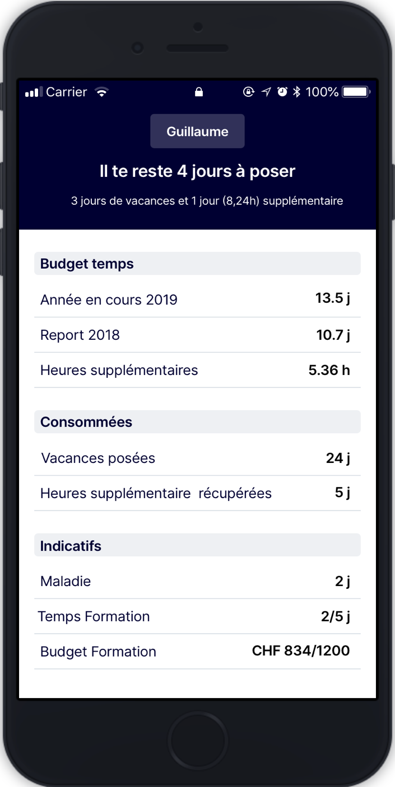

Figure 13: Dashboard

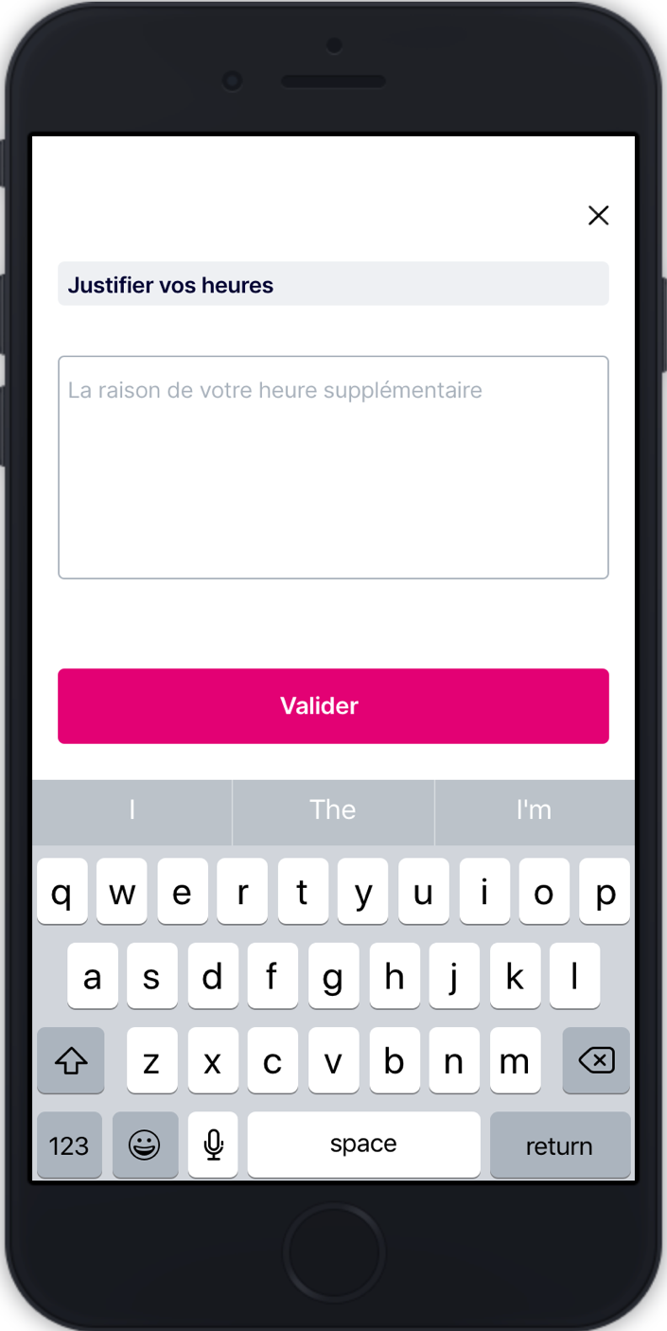

Figure 14: Justification des heures

Chaque collaborateur, en fonction du nombre d’heures effectuées pendant la semaine, devra justifier ses heures si elles dépassent (de deux heures) ou si elles sont inférieures (de deux heures également) au nombre d’heures à faire pour chaque employer.

La vue de droite représente le Dashboard. Cette page référence les heures supplémentaires, les jours de congés disponibles, le nombre de jour de congé posé, etc. Le but de cette page est d’aider au mieux le collaborateur afin qu’il ait un résumé de ce qu’il lui reste et d’avoir une vue d’ensemble consultable rapidement.

### Choix des technologies

Parler de l’API de Google

Des autres API présent sur internet

* Font payer au bout de 100 requêtes …

Hasura

Sheetsu

### Nom du site et du domaine

Je n’ai pas eu le choix en ce qui concerne le nom du domaine pour ce travail de diplôme. Antistatique m’a fourni un serveur « ***alwaysdata*** » afin que je puisse mettre en production mon application. C’est également sur ce que j’ai fait mes tests de production.

Le nom de domaine était : [https://windmill.alwaysdata.net/](https://windmill.alwaysdata.net/home)

L’application était aussi disponible via : <https://windmill.antistatique.net/>

Le deuxième nom de domaine est assez cohérant puisqu’il reprend le nom de l’application ainsi que le nom de l’agence.

*Choisir un nom de domaine cohérent par rapport aux désirs du client.*

*Contrôler la disponibilité du nom de domaine…*

### Référencement

* *Titre des pages principales*
* *Contenu des Meta : Liste de mots clés pour le référencement du site sur un moteur de recherche. Ces derniers seront implémentés dans des balises <meta>, se trouvant dans la balise <head>*
* *Partenariat (netlinking)*
* *Choix des moteurs où le site sera référencé*

### Définition de l’audience

*Liste des personnes qui pourraient potentiellement être des visiteurs.*

*Quel genre de personnes est ciblé par ce site ?*

### Détermination des intervenants

*Listes des personnes qui peuvent intervenir dans le projet :*

* *testeurs externes*
* *service de maintenance*
* *sous-traitance (ex. graphisme)*
* *etc…*

## Stratégie de test

*Décrire la stratégie globale de test:*

* *types de tests et ordre dans lequel ils seront effectués.*
* *les moyens à mettre en œuvre.*
* *couverture des tests (tests exhaustifs ou non, si non, pourquoi ?).*
* *données de test à prévoir (données réelles ?).*
* *les testeurs extérieurs éventuels.*

La stratégie de test a été pensée afin que l’application soit fonctionnelle et qu’il n’y ait pas de bug. Voici comment va se dérouler cette stratégie :

* **Le développeur,** va tester l’application tout au long du développement.
  + En faisant notamment des tests sur le navigateur, un simulateur d’iPhone présent sur Xcode.
  + Les tests sur un téléphone physique est venu plus tard. Le 20 mai un serveur m’a été fourni par Antistatique
* **Mon responsable,** à partir du 27 mai
* **Collaborateur Antistatique,** à partir du 27/28 mai

Les tests se sont effectués sur les navigateurs suivants :

* Firefox 77.0.1 (64 bits)
* Google Chrome 83.0.4103.61
* Safari 13.1.1 (15609.2.9.1.2)

Ils se sont aussi effectués sur des appareils mobiles suivants :

* Simulateur iPhone SE 13.4.1
* iPhone X 13.4.1

## Consommation de données

L’application fait des requêtes à l’API de Google. Cette dernière envoie ensuite les données à l’application créée en Vue.js.

## Budget initial

*Le budget détaillé incluant tous les coûts du projet:*

* *achats de matériel, de livres, de logiciels...*
* *en cas de projet rémunéré : coût en main d’œuvre.*

*Si le projet n'est pas rémunéré : "budget horaire" (nombre total d'heures de travail planifiées).*

## Etude de faisabilité

*Détailler les 3 aspects de l'étude de faisabilité:*

* *risques techniques (complexité, manque de compétences, …).*
* *risques concernant le planning & les ressources humaines.*
* *risques concernant le budget.*

*Décrire aussi quelles solutions ont été appliquées pour réduire les risques (priorités, formation, actions, …).*

## Planification

Voici le résultat de la planification finale

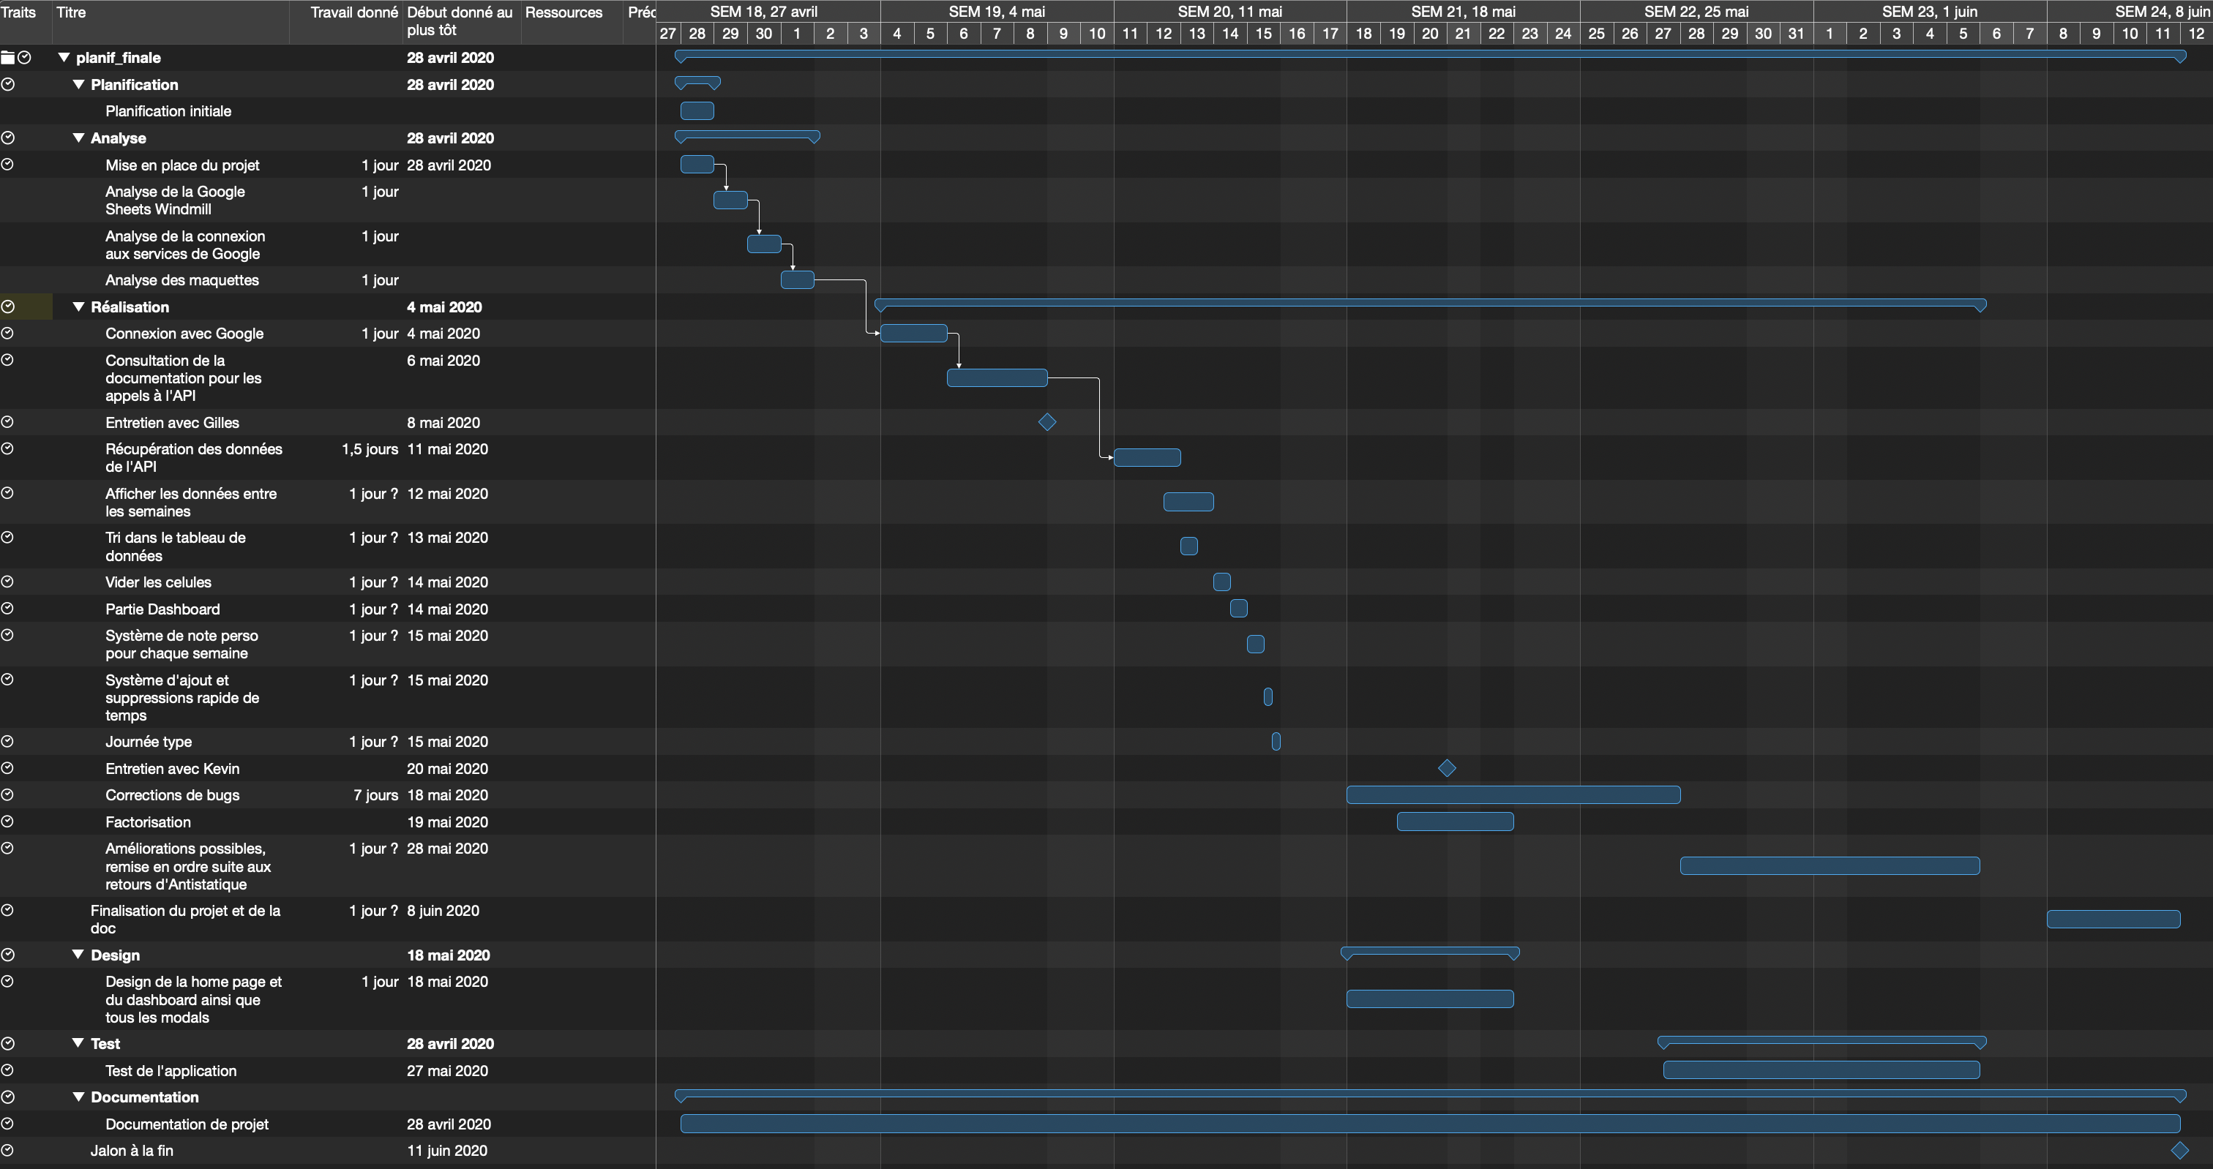

Figure 15: Planification finale

Il y a eu beaucoup de changement entre les planifications. Tout d’abord, en début de projet, je m’étais donné énormément de temps de développement afin d’avoir un coussin de sécurité, si je puis dire, pour terminer à temps le projet.

En début de projet, je me questionnais beaucoup sur la manière dont implémenter l’application, notamment avec l’API. J’ai d’ailleurs eu quelques problèmes de conception avec.

La deuxième implémentation dans l’onglet « Réalisation » m’a pris énormément de temps uniquement à cause de la réflexion que j’avais sur la manipulation des données. J’ai eu un entretien qui est intervenu avec Gilles (jalon, le 8 mai). J’en ai profité pour lui décrire mes réflexions et avoir une discussion avec lui pour la manipulation des données (problème développé d’avantage dans le chapitre « **7.1 problèmes rencontrés** »).

Suite à cela, tout s’est enchaîné extrêmement vite. Les demandes du cahier des charges se sont presque toutes terminées en une semaine. Ce qui m’a permis d’entreprendre très rapidement toute la partie du design des pages.

De plus, suite au design des pages ainsi que les demandes fonctionnelles, j’ai grandement pu contribuer à améliorer les performances de l’application. En effet, la partie factorisation m’a beaucoup aidé afin de délivrer une application rapide. J’ai notamment pu enlever des appels à l’API qui étaient devenus obsolètes.

Ensuite, sont venus les tests. Je les ai commencés, d’abord tout du long du projet en local sur ma machine, puis, grâce au serveur que Kevin m’a fourni la semaine du mercredi 20 mai, j’ai pu les faire dans un environnement de « production ». J’ai donc pu tester mon application physiquement sur mon téléphone portable. La semaine suivante ce sont les collaborateurs d’Antistatique qui ont pu toucher cette application et me faire des retours.

Suite à ces retours, du temps était prévu afin d’améliorer Windmill. Les retours se sont effectués via la plateforme GitHub. Les collaborateurs ont créé des ***issues*** que j’ai ensuite réglées. Pour les personnes n’ayant pas l’habitude d’utiliser cet outil, ils pouvaient les faire sur une Google Sheet que j’avais créé et partagé avec eux.

Les deux dernières semaines du projet, j’ai eu la chance d’avoir énormément de temps afin de terminer et peaufiner au maximum l’application. En faisant des améliorations et des tests suite à cela. J’ai passé le plus clair de mon temps à effectuer des améliorations sur l’application.

## Historique

* *Pour le cahier des charges: lister toutes les modifications demandées par le client, et aussi celles décidées pour d'autres raisons*
* *Pour le budget : comparaison entre le budget initial et le budget.*

# Conception

## Analyse de l’environnement

Voici la liste des programmes utilisés lors de ce projet :

* Visual Studio Code - Version : 1.45.1
  + Contenant toute l’arborescence du projet, qui permet de développer l’application et de lancer l’application
* Google Chrome - Version : 83.0.4103.61
  + Navigateur internet, va permettre d’afficher l’application, utilisé pour les tests
* Firefox - Version : 77.0.1 (64 bits)
  + Idem que Google Chrome
* Safari - Version : 13.1.1 (15609.2.9.1.2)
* Git - Version : 2.26.2
  + Gestionnaire de version de fichiers décentralisé. Va permettre d’enregistrer les modifications sur GitHub
* GitHub Desktop - Version : 2.5.2
  + Gestionnaire de fichier
* Terminal (Mac) - Version : 2.10
  + Pour lancer les commandes
* NPM - Version : 6.14.4
  + Installer des paquets
* vue/cli - Version : 4.2.3
  + Framework utilisé pour la réalisation du projet
* Slack - Version : 4.6.0
  + Voie de communication interne à l’entreprise

Logiciels utilisés pour la documentation :

* Word - Version : 16.37
  + Rédiger le rapport du travail de diplôme
* Merlin Project Express (Mac) - Version : 6.3.2
  + Version d’essai

*Déterminer le matériel HW, décrire les logiciels utilisés pour le développement ainsi que leurs versions (x.x.x).*

*Détailler tout ce qui va permettre de développer et de maintenir le projet.*

## Détermination de l’arborescence du site et des rubriques

*Arborescence du site web. C'est-à-dire, par quel chemin doit-on passer pour accéder aux différentes pages.*

*(Diagramme UML par exemple)*

Voici un petit schéma représentant l’application. La toute première étape que l’utilisateur devra entreprendre est de se connecter, qui se fait via la page « Login ». Lorsque ses accès sont vérifiés et qu’il est autorisé à accéder à la Google Sheet d’Antistatique, une redirection automatique se fait sur la page « Home ».

Une fois la redirection faite, il a la possibilité, grâce au menu se trouvant en bas de page, de se rendre sur la vue « Dashboard », puis de faire le chemin inverse.

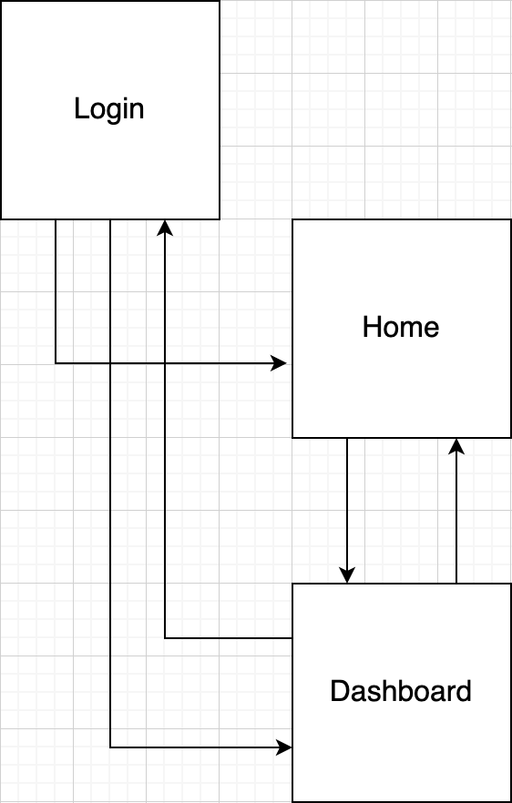

Lorsque l’utilisateur se trouve sur la page « Dashboard », un bouton de déconnexion se trouve en haut à droite de la page. Une fois cliqué, l’action de déconnexion se passe, faisant un lien direct sur la page « Login » et en déconnectant le collaborateur du service Google.

Toutefois, si l’utilisateur n’est pas connecté, il lui est impossible d’accéder aux deux autres pages. Un système permettant de contrôler si oui ou non il est bien connecté a été mis en place.

En effet, nous ne voulions pas que les pages soient accessibles si la personne n’y a pas accès. Une vérification est faite sur son adresse mail de connexion. Mais aussi s’il n’est pas connecté.

## Structure de l’application

Vous trouverez ci-dessous un schéma permettant de comprendre comment l’application fonctionne.

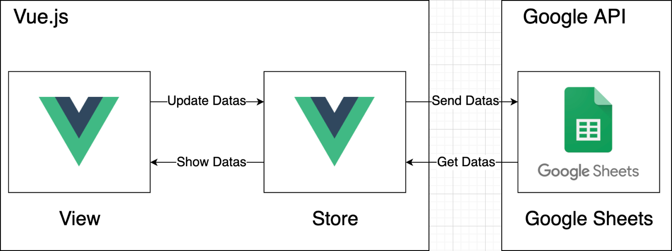

Voici un schéma très basique représentant l’application à ce jour. Une séparation est faite, comme vous pouvez le voir, entre l’application d’un côté et notre Google Sheets qui nous sert d’API pour les données.

Dans la partie de gauche, celle de l’application, nous retrouvons toute l’application Vue.js. J’ai caricaturé, c’est-à-dire que j’ai préféré ne pas aller dans les détails, dans ce chapitre, sur comment l’application, et donc le projet, se découpait à l’intérieure.

Ce que j’ai découpé, c’est toute la partie concernant la gestion des données. J’ai fait cette démarcation pour qu’on comprenne bien que les données ne sont pas au même endroit que les vues. En premier lieu, nous avons l’API qui envoie les données souhaitées à notre ***store***. Ensuite dans ce dernier, nous allons faire quelques manipulations afin d’avoir ce que nous souhaitons envoyer aux vues. Les manipulations qui se feront, seront celles qui détecteront les personnes connectées, récupéreront la bonne semaine de ces utilisateurs. Voilà en partie les manipulations qui sont faites dans le ***store***.

Ensuite, dans la partie des vues, nous allons afficher les données récupérer précédemment. Les collaborateurs entreront les valeurs souhaitées, qui elles, seront directement envoyées à l’API via notre ***store***.

En définition, le store est notre pierre angulaire dans ce projet. C’est lui qui fait le lien entre notre API et toute la partie affichage.

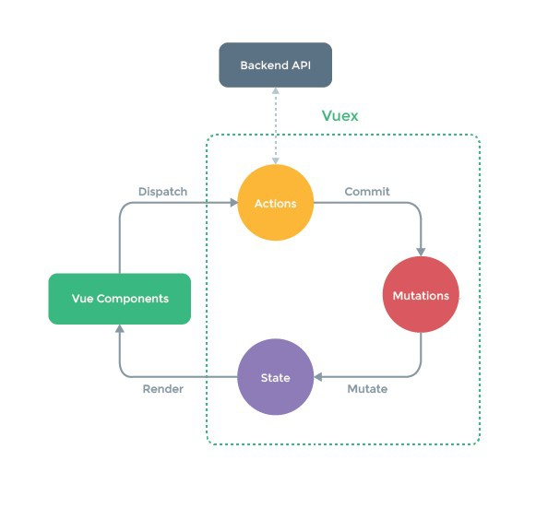

***Vuex***, ici en vert, correspond au store de mon application. Ce sera dans cette partie que se fera tous les appels à l’API, pour récupérer les données, pour les modifier et pour les supprimer.

Il y a plusieurs moyens de créer son ***store***, dans notre exemple, nous partirons du principe que tout est dans un seul et même fichier.

Toutes les interactions faites avec l’API se fera dans la partie « ***actions*** ». C’est par ici que nous allons, récupérer les données, les modifier et les supprimer. Une fois les données manipulées, il faudra les enregistrer dans ce qu’on appelle les « ***state***». Dans cette partie, nous retrouvons des variables qui permettront d’être utilisées pour l’affichage dans la vue, par exemple. Pour pouvoir faire ces enregistrements, nous devrons obligatoirement passer par les méthodes présentent dans la partie « ***mutations***».

## Définition de la charte graphique

*Définir tout ce qui concerne le design, le choix des couleurs et des polices. (Justifier les choix !)*

## Maquette graphique

*Réalisation d’une maquette avec les différentes étapes sur un logiciel de conception d’images. Le plus proche possible de l’apparence finale du site…*

Les maquettes n’ont pas été réalisée par moi. Elles avaient été faites au préalable de mon arrivée.

Ces maquettes ont été réalisées sur l’application « InVision » par une ancienne collaboratrice Antistatique.

Vous les trouverez plus en détails dans un des chapitres précédents, « **3.1.3 Maquette préliminaire**».

## Conception de la Base de données

*Modèle MLD (Modèle relationnel) de la base de données.*

*Description précise des données (type, dimensions, contraintes..).*

*Description des diverses requêtes.*

## Conception du Code

*Organigramme, architecture du programme, découpage modulaire, entrées-sorties des modules, pseudo-code / structogramme / organigramme…*

## Modules externes

*Liste des éléments repris ailleurs.*

*Par exemple forum, class, images, modules, etc.*

## Choix de la formule d’hébergement

*Détails de la solution d’hébergement choisie.*

*Justification du choix (avantages et inconvénients principaux par rapport aux autres solutions envisagées).*

## Historique

*Si la conception du projet a dû être modifiée plusieurs fois, ou de manière significative, expliquez ces changements et leurs causes.*

*Attention: Pour faciliter la maintenance, à la fin du projet, le dossier de conception devrait correspondre à ce qui a été effectivement réalisé !*

# Réalisation

## Dossier de réalisation

### Store

Mes données sont stockées dans un ***store*** que j’ai découpé en plusieurs fichiers afin d’avoir des séparations entre les méthodes.

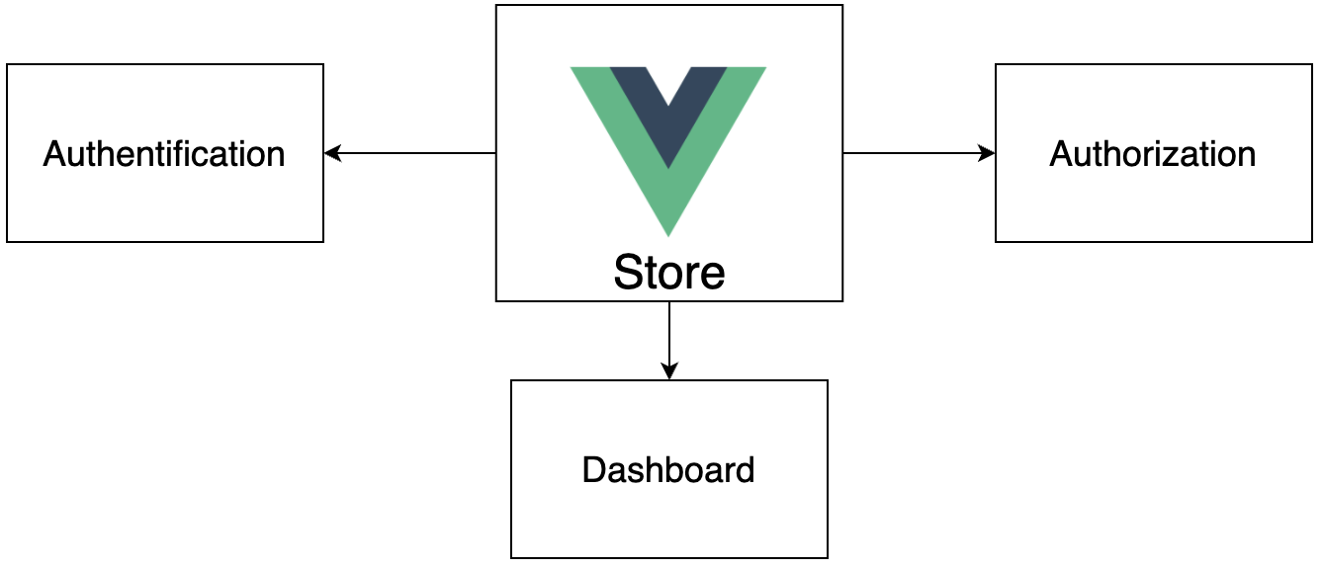

Mon ***store*** se comporte de la manière suivante. Un fichier central, « index.js », faisant le lien vers ces autres fichiers.

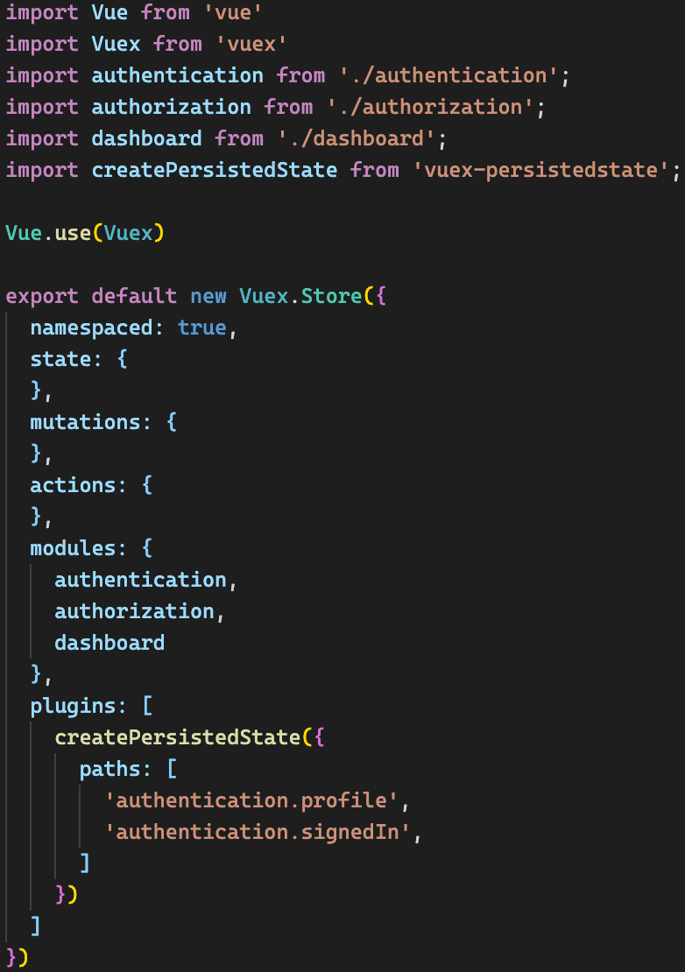

Il permet d’importer mes trois autres fichiers :

* « authentication », gère toutes les fonctions liés à l’authentification
* « authorization », gère toutes les méthodes liés à la lecture et l’écriture des données dans la feuille Windmill
* « dashboard », récupère toutes les informations afin de les afficher dans la vue Dashboard

J’ai rendu des données persistantes. C’est-à-dire qu’à chaque rechargement de page, les données ne sont pas perdues. Lorsque mon utilisateur se connecte, je reçois ses informations, prénom, nom, email, afin de savoir quelles données afficher pour chaque utilisateur, j’ai donc dû faire un tri sur son adresse mail, l’identifiant unique de chaque personne.

Dans le fichier « authorization », j’ai ces deux fonctions. La première, me permet de récupérer les données présentes dans la ***spreadsheet***. La seconde, elle, envoie les données dans les cellules choisies.

Pour faire fonctionner ces deux fonctions, il est primordial de leur fournir deux paramètres nécessaires, l’ID (« spreadsheetId ») de la Google Sheet où aller chercher les informations et les coordonnées (« range ») qu’il faut rechercher ou la coordonnée de la cellule à modifier.

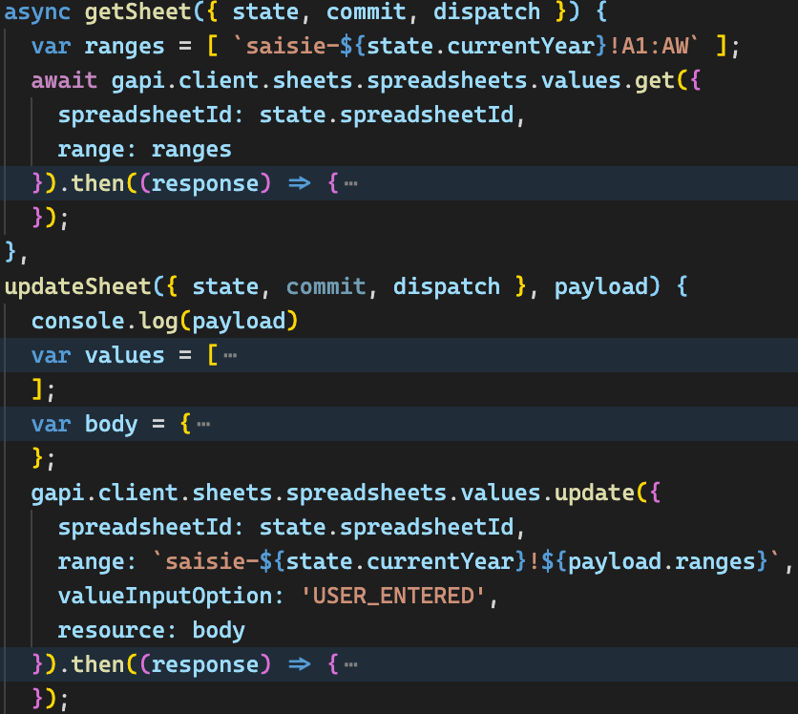

« gapi » est la méthode me permettant d’utiliser les fonctions liés à l’API de Google. C’est par ici que je passe pour faire la lecture et écriture de mes données.

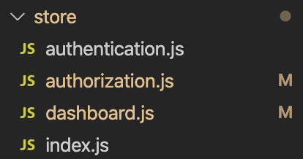

Ces 4 fichiers sont entreposés dans le même répertoire, « ***store*** ». Ce dossier est présent directement à la racine du projet.

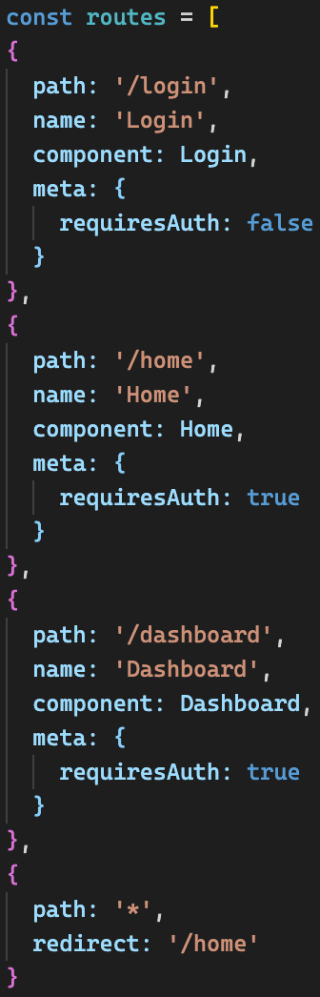Ensuite, intervient toute la partie liée aux liens entre les pages. Toute cette partie est géré avec le router de Vue.js, « vue-router ».

Nous devons définir à l’avance les routes pour l’application et surtout à quelle vue ces routes font références. Dans mon cas, une seule route peut être accessible lorsque l’utilisateur n’est pas connecté, c’est la page de connexion. Autrement, pour accéder à toutes les autres pages, l’utilisateur à l’obligation d’être connecté.

Le dernier chemin avec l’étoile (*), lui fait un lien automatique sur la « home page » si le router ne trouve pas l’URL que l’utilisateur a tapé. Seul trois URI sont acceptées, « /login », « /home » et « /dashbaord », si l’utilisateur tape n’importe quoi d’autre que ces trois-là, il sera automatiquement redirigé la route « /home »

Pour en revenir à l’authentification, j’ai utilisé une méthode préconstruite du Framework, afin de contrôler l’authentification de la personne.

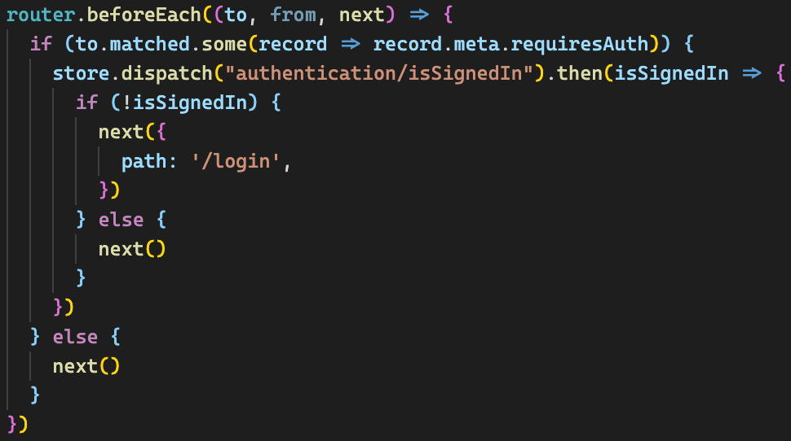

Elle se contente uniquement de regarder si l’utilisateur est connecté ou non. Si la connexion a été faite, il pourra accéder aux autres pages, sinon il sera automatiquement redirigé sur la route « /login ».

De plus, viens toute la partie des vues de l’application. Au total, trois sont présentes pour ce projet et toutes sont stockées dans le même dossier.

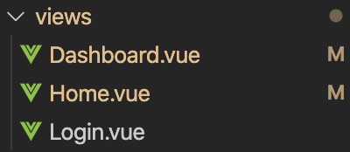

Le nom des vues est assez parlant d’elle-même. La vue « Login » elle gère toute la partie liée à l’authentification, la connexion comme la déconnexion. Lorsque l’utilisateur se connecte une redirection est faite sur la vue « Home ». Cette vue, la plus grosse du projet en termes de ligne, contient toute la logique afin de permettre aux collaborateurs d’entrer ses heures de travails.

Voici l’illustration de la page de login. Le bouton et l’action changent en fonction si l’utilisateur est connecté.

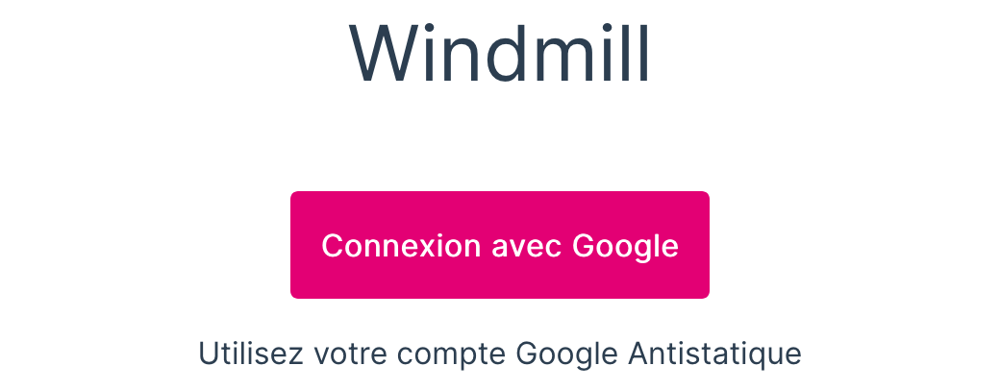

Figure 16: Bouton permettant à l'utilisateur de se connecter

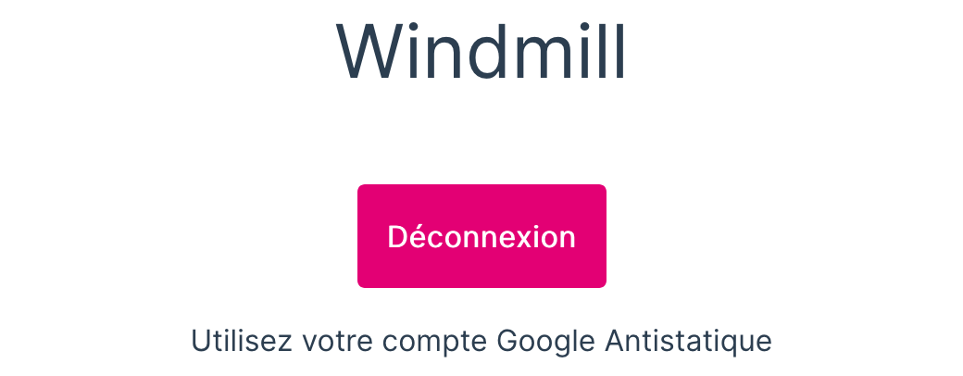

Figure 17: Bouton permettant à l'utilisateur de se déconnecter

Illustration de la vue « Home ».

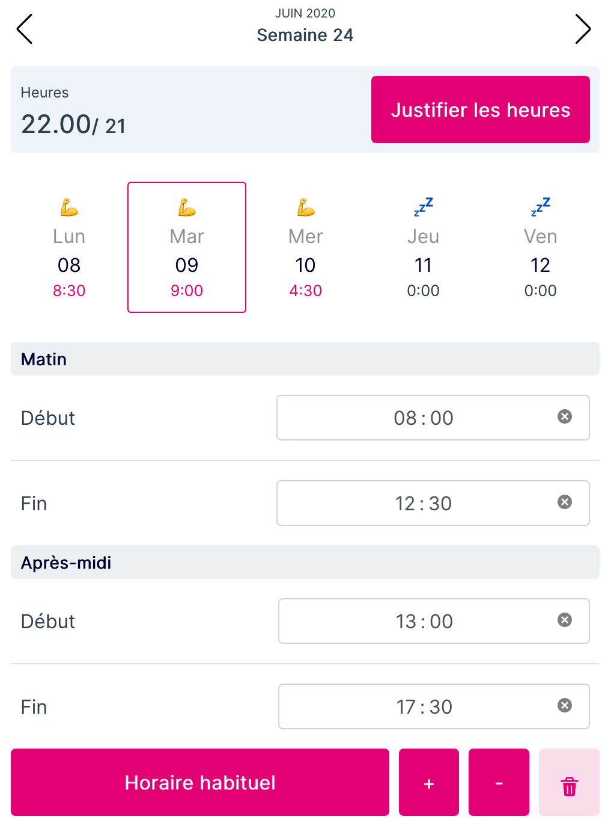

Plusieurs actions sont disponibles sur cette page. La première qui était essentielle était l’entrée des heures de travails par jour. Cette section a été coupée en deux parties faisant référence au matin et à l’après-midi. À chaque fois il faut donner l’heure d’arrivée et de départ.

Une seconde action devait permettre aux collaborateurs de justifier leurs heures supplémentaires pour la semaine. Grâce au bouton « Justifier les heures », ils peuvent dorénavant dire pourquoi ils ont fait plus d’heures que prévu à la base.

La troisième action, passera par le bouton « Horaire habituel ». Ce dernier permettra de remplir d’un clique toutes les cases de la journée. Afin de garantir cela, les valeurs doivent être au préalable enregistré dans le « local storage » du navigateur. C’est une manière simple et rapide d’entrer ses heures pour la journée.

La quatrième et cinquième actions permettront à l’utilisateur de gagner du temps sur l’entrée des heures. En effet, le collaborateur aura le choix d’ajouter ou d’enlever du temps rapidement. Ça peut être 15 minutes, comme 45 ou 1 heure. Le maximum qu’il peut faire c’est 3 heures.

La sixième action, se trouve sur le bouton avec la petite corbeille. Une fois cliqué, elle videra tous les champs.

Les deux dernières actions, elles, permettront aux usagers de se déplacer entre les semaines de l’année.

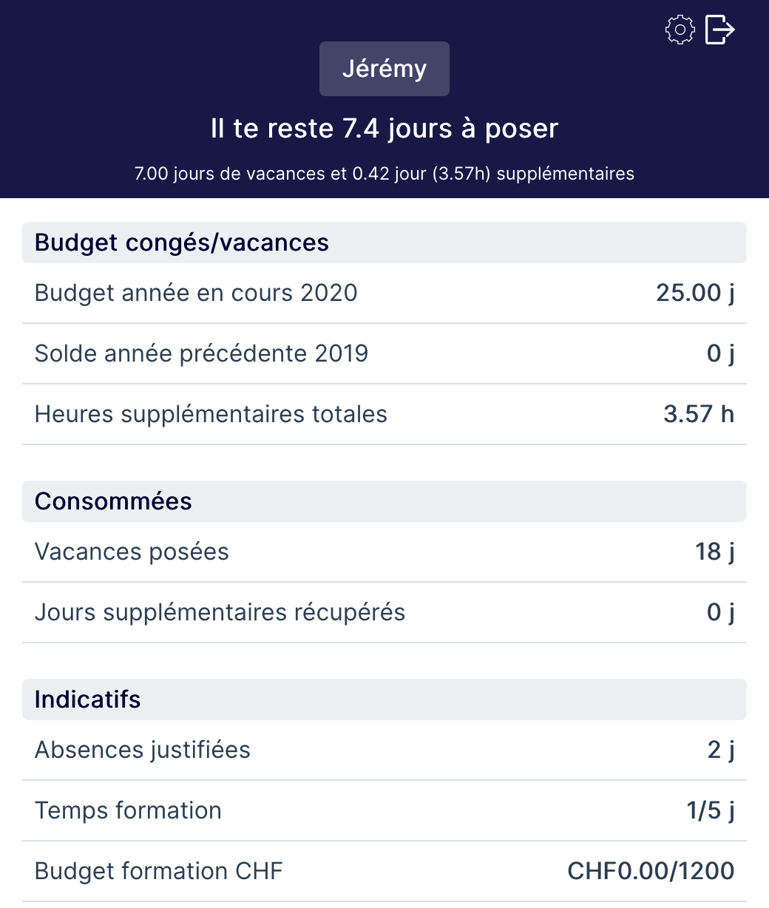Ensuite intervient la vue « dashboard » la plus petite en termes de lignes. Elle sert uniquement d’affichage de données. Elle reprend les données d’un onglet présent dans la feuille Windmill. Illustration de cette vue :

Cette vue sert également à la déconnexion de l’application via le bouton situé en haut à droite. La petite roue dentée, elle, sert à afficher un modal servant à l’enregistrement des données en local sur le navigateur.

*Décrire la réalisation "physique" de votre projet*

* *les répertoires où le logiciel est installé*
* *la liste de tous les fichiers et une rapide description de leur contenu (des noms qui parlent !)*
* *les versions des systèmes d'exploitation et des outils logiciels*
* *la description exacte du matériel*
* *le numéro de version de votre produit !*
* *programmation et scripts: librairies externes, dictionnaire des données, reconstruction du logiciel - cible à partir des sources.*

*NOTE : Evitez d’inclure les listings des sources, à moins que vous ne désiriez en expliquer une partie vous paraissant importante. Dans ce cas n’incluez que cette partie…*

## API

### Connexion via Google

Une des demandes faites dans le cahier des charges étaient de fournir aux employés un connexion sécurisée sur l’application. Cette dernière devait être réalisée via Google. Tous les collaborateurs Antistatique reçoivent une adresse mail Google, avec le format suivant : [**prénom.nom@antistatique.net**](mailto:prénom.nom@antistatique.net)ou [**prénom@antistatique.net**](mailto:prénom@antistatique.net)

En premier lieu, je ne savais pas vraiment ce que je devais mettre en place afin de garantir cette fonctionnalité. J’ai donc naturellement commencé à me documenter sur internet afin de savoir ce que j’aurai à faire.

Après quelques temps de recherche, j’ai trouvé le moyen de le faire via la console des développeurs de Google. Voici les étapes que j’ai dû entreprendre.

Tout d’abord j’ai donc dû me rendre sur la console

* https://console.developers.google.com/

Ensuite, une fois le site chargé, la création d’un projet est primordiale. Le bouton en haut à droite, « Select a project » lancera la manipulation.



Une fois ceci fait, une nouvelle page apparaît. Celle-ci vous permettra de créer le projet.

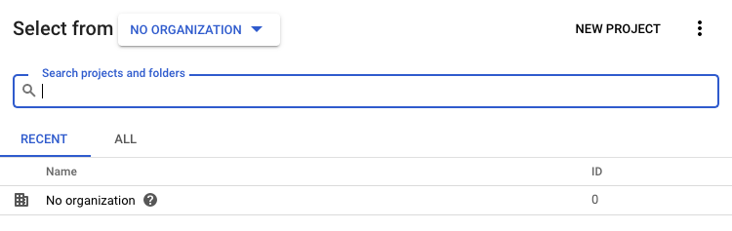

La prochaine étape est de cliquer sur le bouton « new project » en haut à droite. Cette action ouvrira une autre page permettant la configuration du projet.

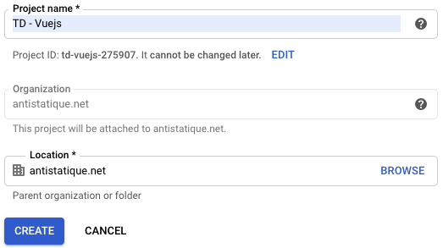

Pour ma part, j’ai appelé mon projet « TD – Vuejs » que j’ai ensuite renommé par « Windmill ». La partie « Location » était pré-rempli étant donné que je faisais partie de l’organisation d’Antistatique.

Une fois que toute cette partie est faite, il vous faudra sélectionner votre projet.

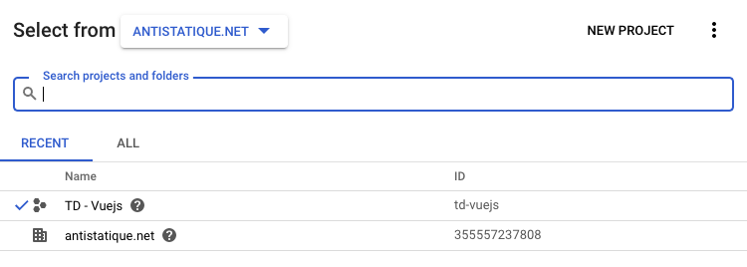

Dans la nouvelle page, nous aurons besoin d’aller dans la partie « OAuth consent screen » afin de paramétrer les authentifications sur le projet.

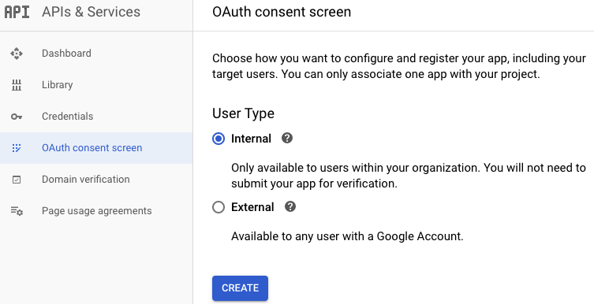

Lorsque cette page s’afficher, sélectionnez « Internal » ce qui rendra la connexion possible uniquement aux personnes faisant partie de l’organisation Antistatique. Cliquez ensuite sur « create »

Une autre page s’affichera ensuite, elle permettra de donner un nom à notre connexion sécurisée.

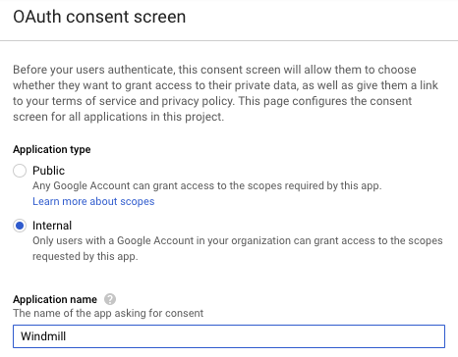

Ce nom sera affiché lorsque Google demandera à l’utilisateur le compte avec lequel il aimerait se connecter. Comme le montre l’illustration ci-dessous.

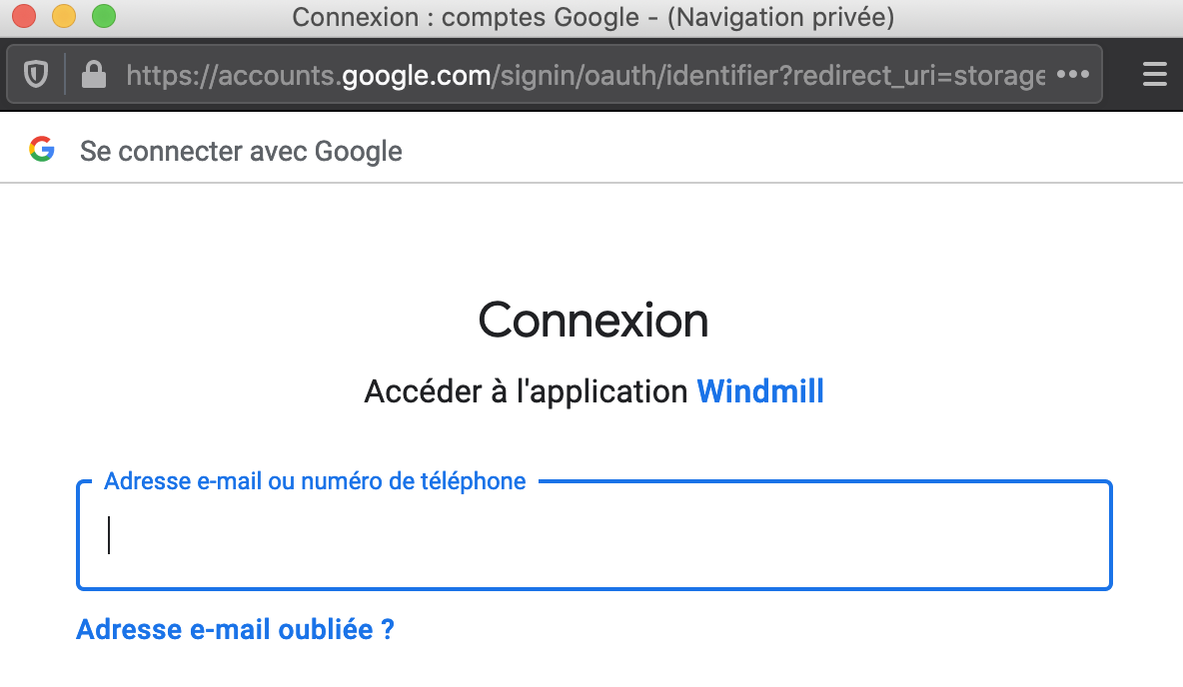

Figure 18: Login via l'API de Google

Ceci est la dernière étape à faire nous permettant la connexion sécurisée. J’ai préféré documenter cette partie afin d’avoir un suivi des étapes effectuées et une procédure, permettant aux prochaines personnes travaillant sur le projet de savoir ce que j’ai entrepris pour l’application Windmill.

### Écriture et lecture des données

Toute cette partie va documenter les étapes à faire afin de lire les données et d’écrire ces données dans la ***spreadsheet.*** J’ai aussi dû passer par une API de Google afin de réaliser cette partie.

Une fois les actions réalisées dans le chapitre précédent « 5.2.1 Connexion via Google », nous allons devoir activer l’API Google Sheet. Pour ce faire, rendez-vous dans votre projet créé précédemment.

Tout d’abord, rendez-vous dans la bibliothèque d’API du projet.

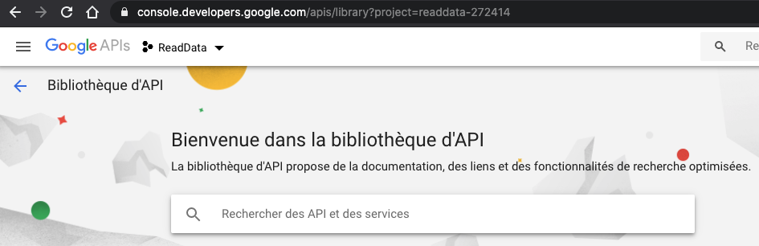

Recherchez « Google Sheets ». Normalement le premier résultat est celui que nous voulons.

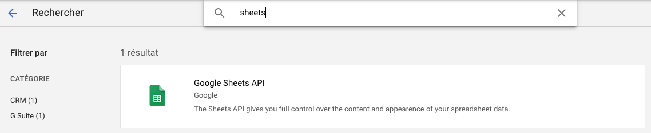

Une fois sélectionné, il vous demandera d’activer cette API.

Une fois activée, une redirection se fera sur la vue Dashboard de cette API. Cette vue permettra de voir toutes les requêtes qui ont été effectué grâce à elle.

Pour continuer, nous devrons nous rendre dans la partie « credentials » situé à gauche dans le menu. À partir de là, nous allons devoir créer des identifiants « OAuth » afin de permettre à l’application d’obtenir les informations de l’utilisateur.

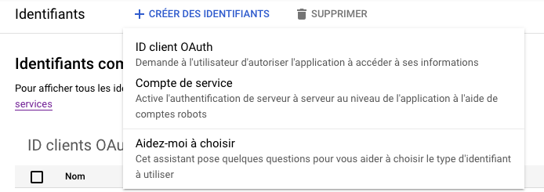

Les informations que j’utilise personnellement dans l’application sont, le prénom et le nom, l’adresse mail de connexion de l’utilisateur connecté.

L’étape suivant, elle, va permettre de définir pour quel type d’application nous allons utiliser. Afin d’exécuter les requêtes, nous allons devoir autoriser les URLs.

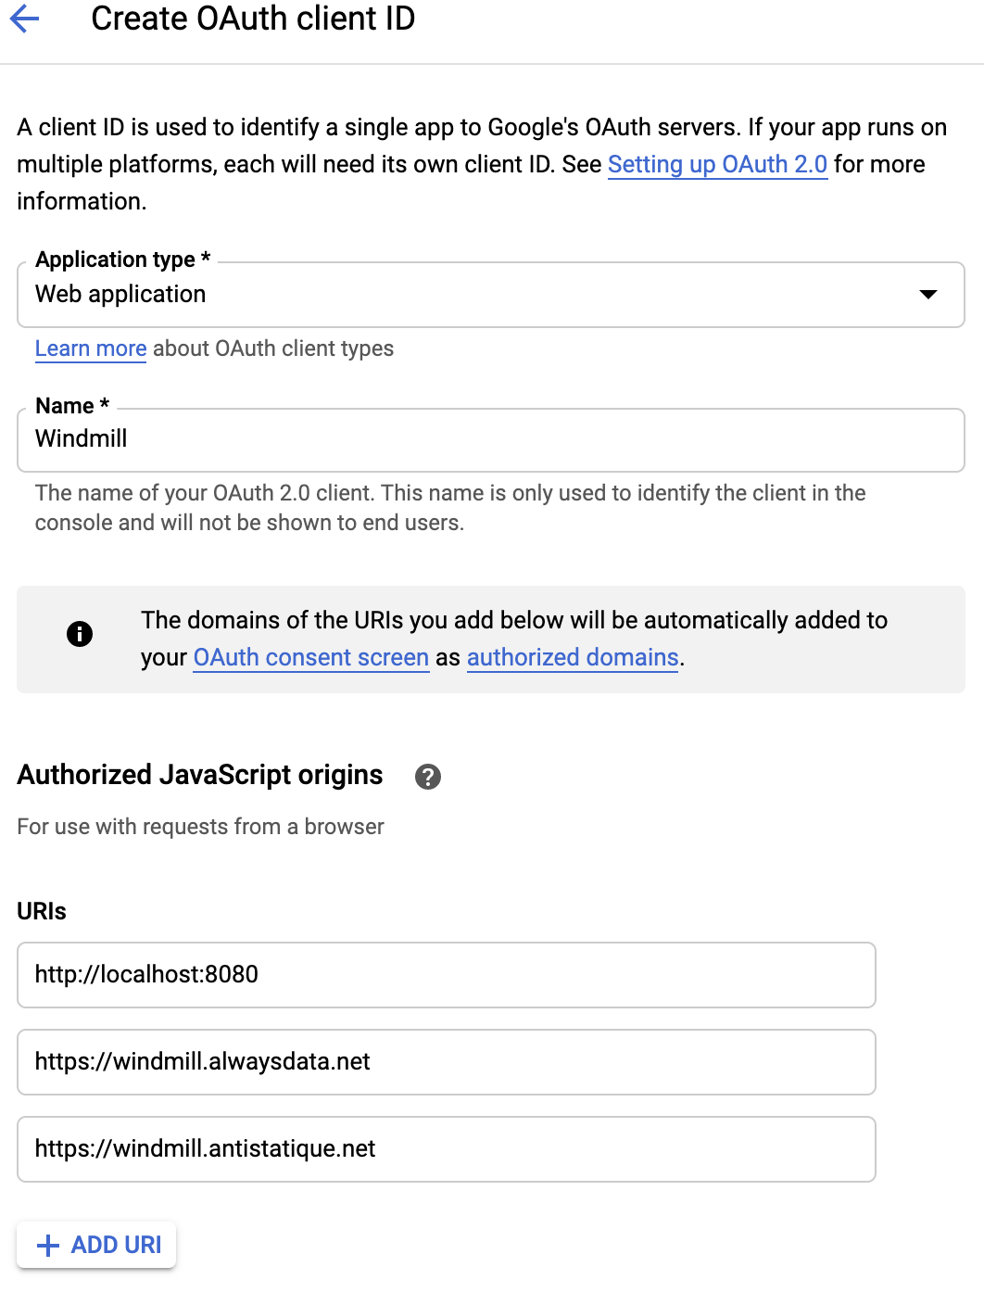

Dans la partie « Authorized JavaScript origins », nous allons devoir mettre toutes les URLs où l’utilisateur sera susceptible d’utiliser l’application.

Dans mon cas, j’ai dû entrer l’URL que j’avais lorsque je développais l’application en locale sur ma machine. Ensuite, lorsque le serveur est arrivé, je l’ai ajouté pour que les collaborateurs puissent tester Windmill, dans un premier temps, puis dans un second temps pour qu’ils puissent l’utiliser définitivement.

Une fois que tout cela est mis en place, la partie développement intervient.

## Modification sur la Google Sheet Windmill

### Adresses mails

### 

Lors de mon arrivée chez Antistatique, un des modérateurs m’a fourni une copie de la Google Sheet que les collaborateurs utilisent tous les jours pour entrer leurs heures. J’ai donc pu l’utiliser en toute liberté, pour faire mes tests durant la période de développement.

Toutefois, j’ai quelque peu dû modifier les informations présentes sur leur « ***spreadsheet*** ».

Pour commencer, la première modification qui a été faite a été de rajouter les adresses mails de chacun. En effet, le seul moyen que j’avais de faire la distinction des personnes était uniquement avec leur prénom présent sur la feuille.

Or, deux personnes de l’agence disposent du même prénom. Comme vous pouvez le voir ci-dessous.

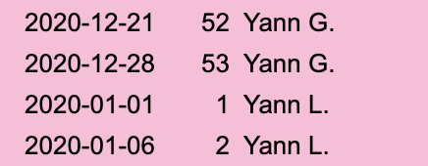

Pour différencier les deux personnes, la première lettre du nom de famille a été ajouté après leur prénom. Ce mécanisme aurait continué si d’autres personnes de l’agence avait le même prénom.

Dans mon application, j’aurai pu faire une fonction me permettant, d’une manière ou d’une autre, de savoir si deux personnes se présentent avec le même prénom. Mais, pour me faciliter la tâche, j’ai demandé s’il était possible d’ajouter les adresses mails, histoire d’avoir un identifiant unique pour chacun. Ma demande a donc porté ses fruits puisqu’elles ont été ajoutées juste à côté du prénom de la personne.

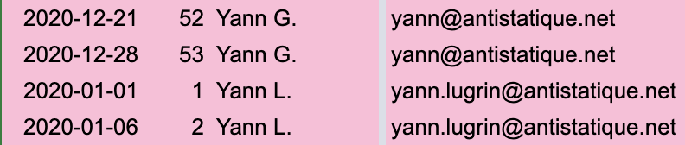

Ils ont aussi trouvé intéressant d’avoir un identifiant unique pour chacune des personnes présentes sur la « ***spreadsheet***».

Ces adresses ont également été ajoutées dans la partie Dashboard.

### Archive

Actuellement, les archives se font également sur Google Sheet. À la fin d’une année, Arthur, un des modérateurs de Windmill avec Marc, transforme la « ***spreadsheet*** » en archive. Créant, ensuite, pour l’année d’après une toute nouvelle feuille, avec un nouveau nom et onglets différents à l’intérieure. Mais surtout le plus important et problématique pour l’application, la génération d’un nouvel ID pour la nouvelle Google Sheet.

Étant donné que dans l’application j’ai entré explicitement l’ID sur laquelle aller rechercher les informations, Kevin m’a demandé de voir comment était géré les années avec les Google Sheet. Je me suis donc renseigné auprès d’Arthur qui m’a expliqué son fonctionnement. Dans ses explications, il en est sorti qu’il créait une nouvelle « ***spreadsheet*** » pour chaque année. Mais le message important de la discussion était « mais ça peut changer…! ».

Suite à cela, j’ai cogité un peu dans mon coin pour voir s’il n’y avait pas une façon différente de faire les archives, et qui me permettrait de ne pas changer le fonctionnement de l’application. J’ai donc trouvé une solution que je lui ai soumis et qu’il a accepté.

Dorénavant, les archives se feront toujours sur des Google Sheet, mais le processus sera un peu différent. Ce qui change de l’ancienne méthode est la « ***spreadsheet*** ». En effet, celle de « production » ne changera jamais. Ce sera les onglets archivés qui iront s’ajouter dans une nouvelle « ***spreadsheet*** ».

Cette petite modification de procédé arrange assez bien l’application puisqu’elle se base sur un ID de Google Sheet pour récupérer les informations que l’on souhaite. Résultat, l’application fonctionnera le temps que l’ID de la « ***spreadsheet*** » et que les noms des onglets à l’intérieure ne changent pas.

### Formatage des heures

En début de projet, je récupérais les heures présentes dans la feuille Windmill. Je faisais mes tests, c’est-à-dire que je reprenais les valeurs et en ajoutais dans les cellules que j’avais besoin. Tout allait bien jusque-là.

Au bout d’un certain temps, j’avais remarqué que certaine de mes heures ne s’affichaient pas dans l’application. La valeur recherchée se chargeait bien dans l’application, mais au moment de l’affichage le champ restait vide. Pour essayer de supprimer ce bug, j’essayais de mettre des heures différentes afin de comprendre le mécanisme qui faisait planter ce champ.

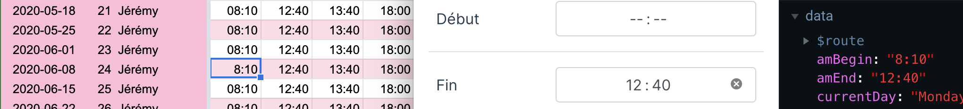

Voici une petite illustration du problème qui survenait. La partie de gauche représente la feuille Windmill avec mes heures remplies pour un jour. À droite, l’application. Nous pouvons voir dans la variable « amBgin », représentant la première heure de la journée, qu’elle contient bien la valeur présente dans la Google Sheet. Or, elle ne s’affiche pas dans l’affichage de la page.

Au bout d’un certain moment, j’ai remarqué que la partie représentant les heures avait qu’une seule unité, tandis que les minutes, elle en avait toujours deux. J’ai donc fait quelques ajustements dans le format des cellules dans la feuille Windmill.

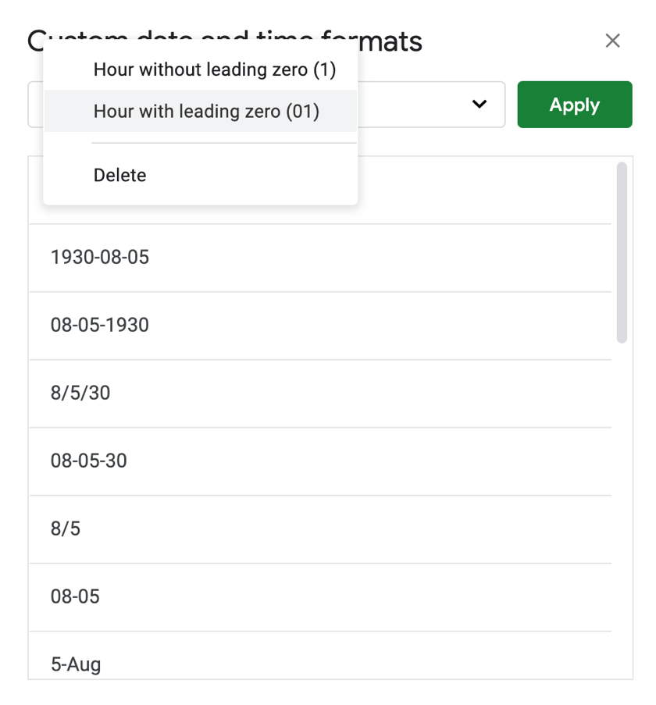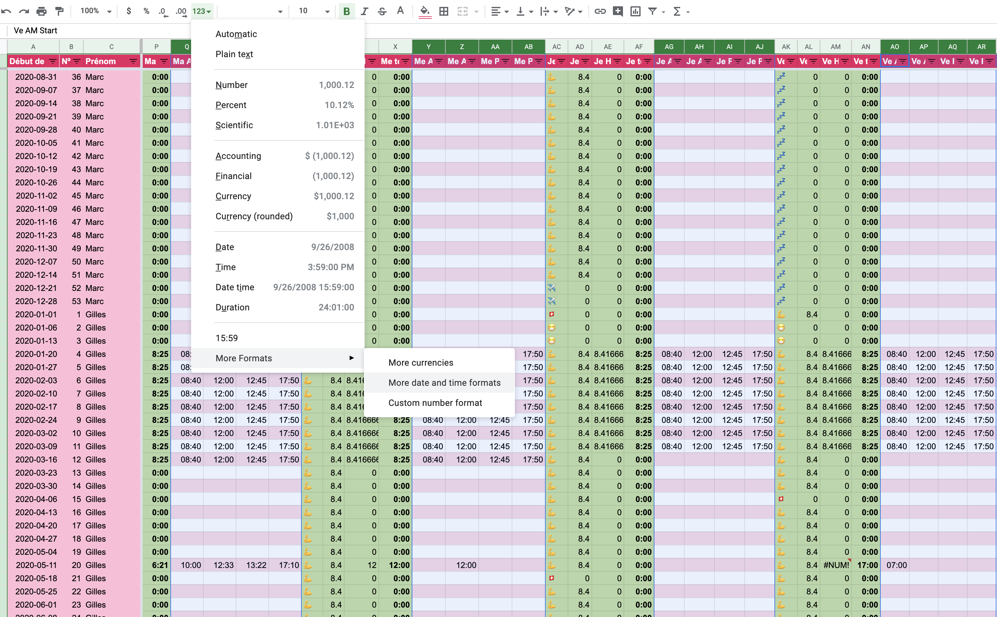

La première étape a été de me rendre les options de formatage des cellules. Puis de dire que les heures devaient précéder d’un « 0 » s’il n’y avait aucune valeur. Cette petite manipulation a donc réglé mon problème comme vous pouvez le voir ci-dessous.

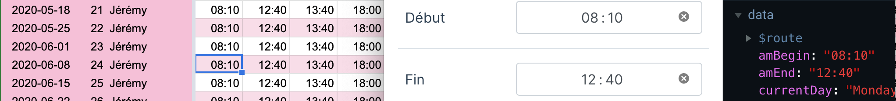

## Description des tests effectués

### Conditions de chaque test

Ci-dessous vous trouverez les tests effectués pour l’application ainsi qu’une capture d’écran illustrant le test.

|  |  |
| --- | --- |
| Actions | Résultat |
| Chercher les données depuis l’API | Ok |
| Rechargement de la page et récupérer les données | Ok |



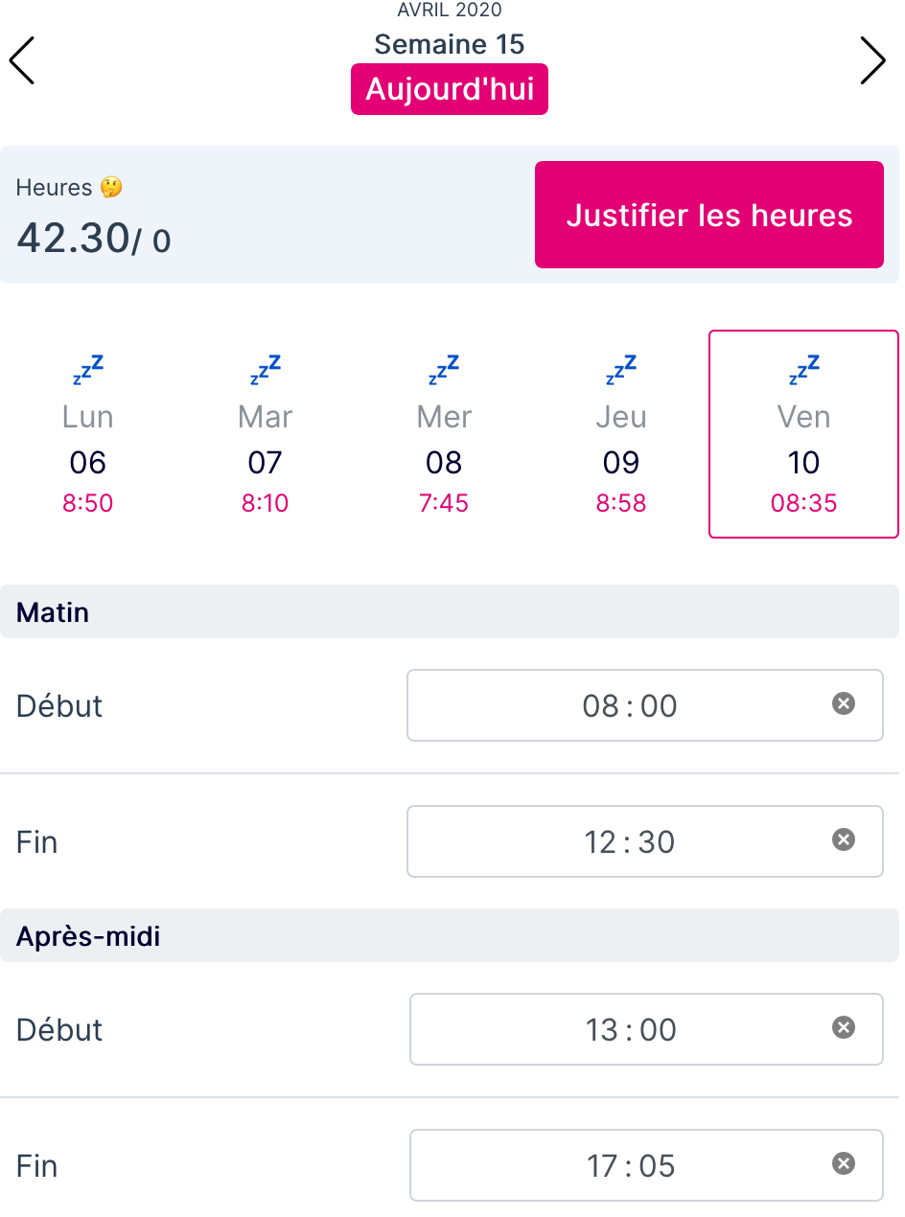

|  |  |
| --- | --- |
| Action | Résultat |
| Ajout d’une heure dans une cellule | Ok |
| Idem pour les autres cellules | Ok |

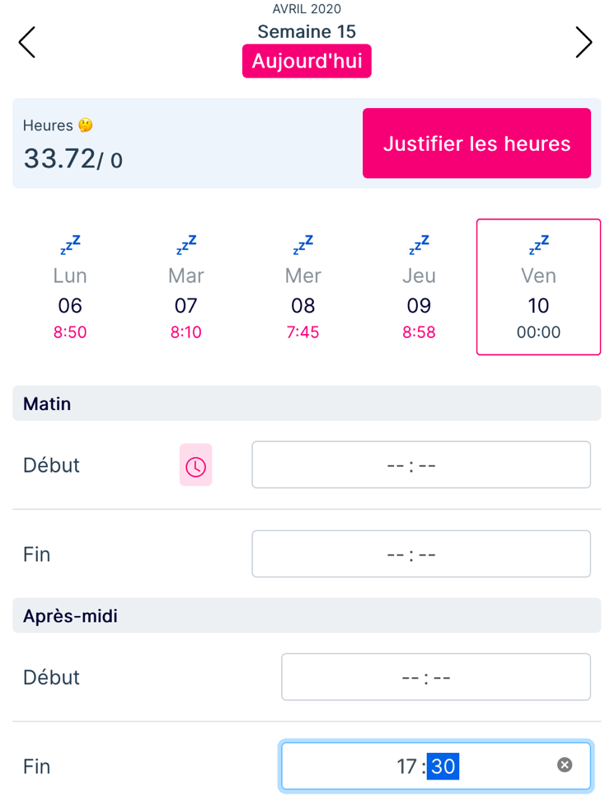



|  |  |
| --- | --- |
| Action | Résultat |
| Supprimer une cellule | Ok |
| Idem pour les autres cellules | Ok |

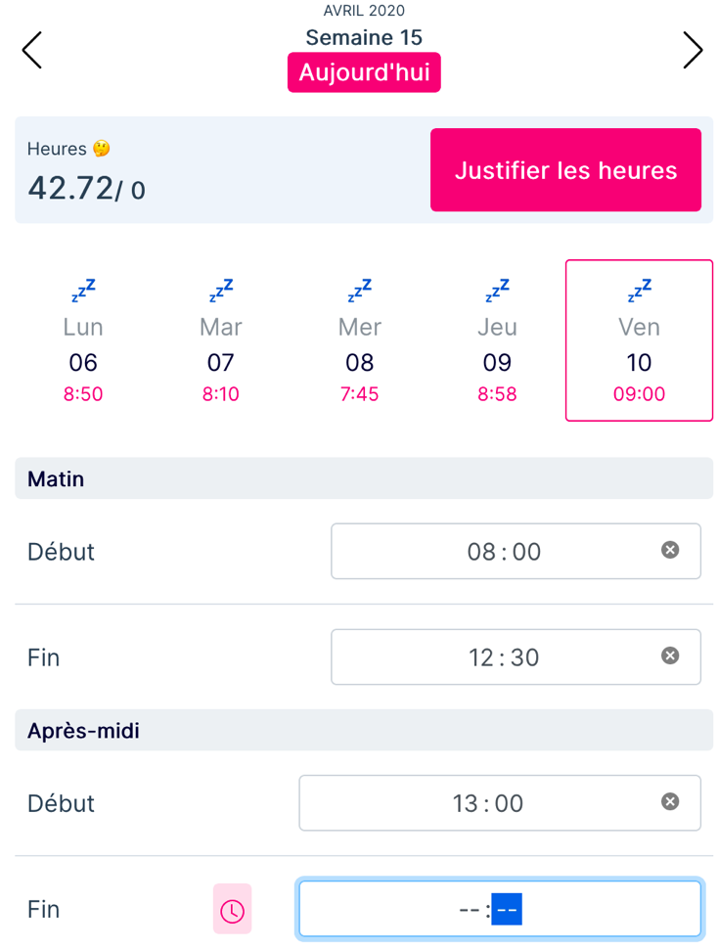

**

|  |  |
| --- | --- |
| Action | Résultat |
| Supprimer toutes les cellules d’un coup | Ok |

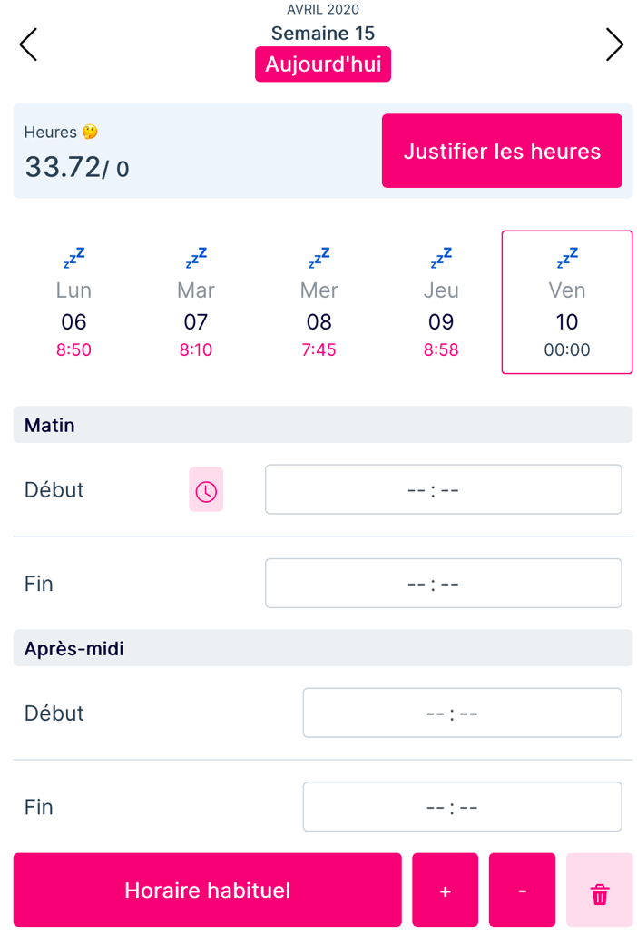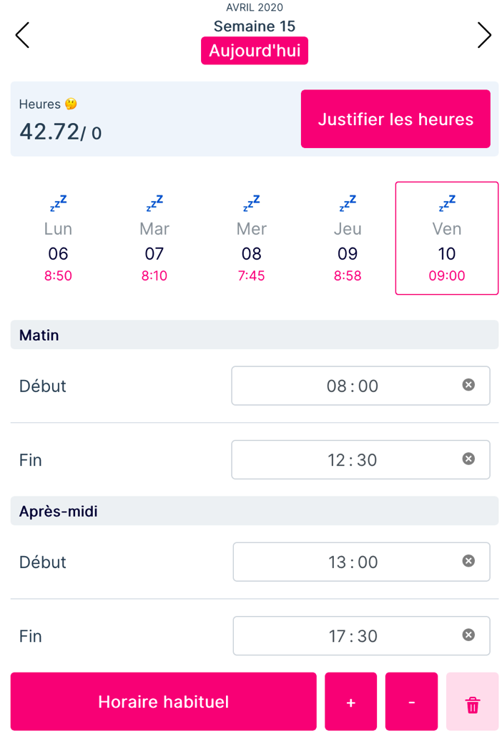

|  |  |
| --- | --- |
| Action | Résultat |
| Enregistrer les valeurs dans le local storage | Ok |
| Utiliser ces valeurs pour l’horaire normal pour une journée | Ok |

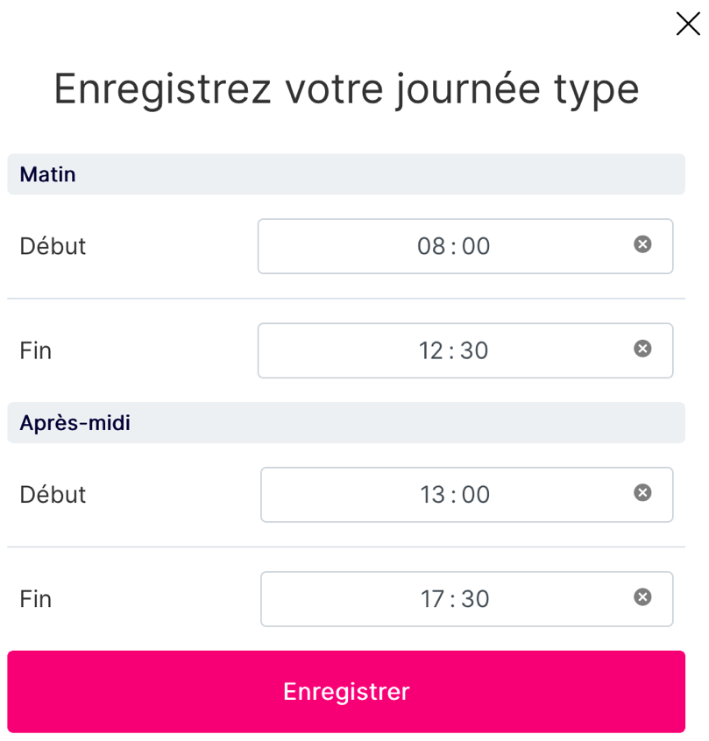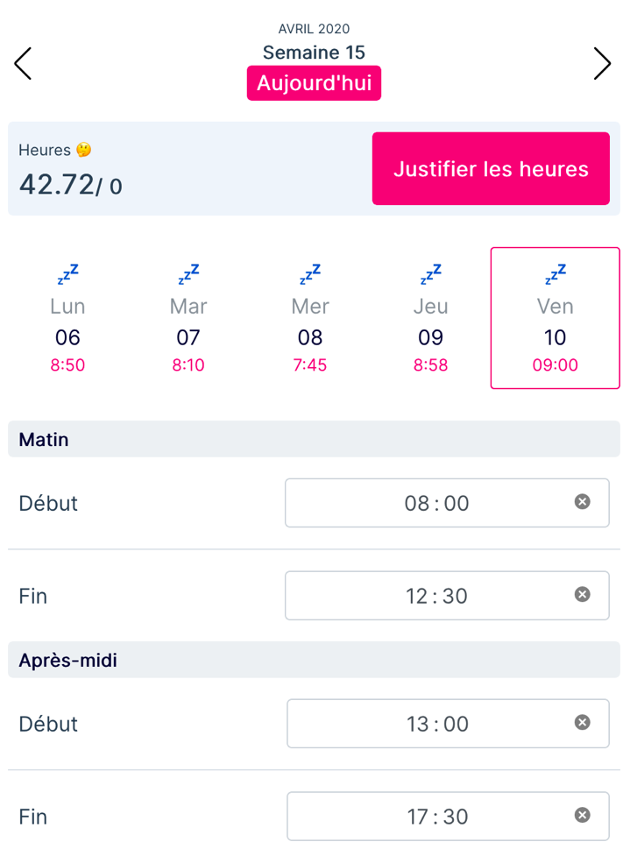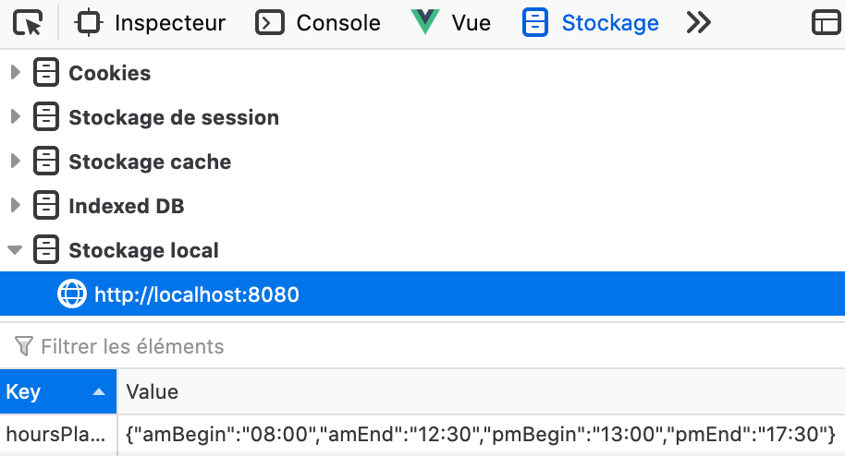

**

|  |  |
| --- | --- |
| Action | Résultat |
| Récupération du commentaire | Ok |

**

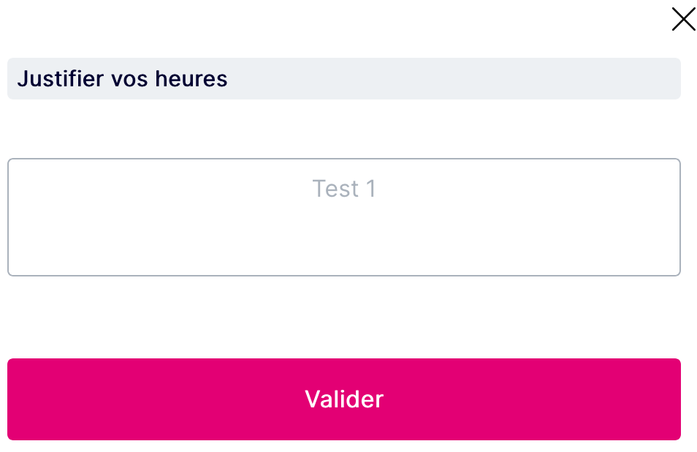

|  |  |
| --- | --- |
| Action | Résultat |
| Modification du commentaire | Ok |

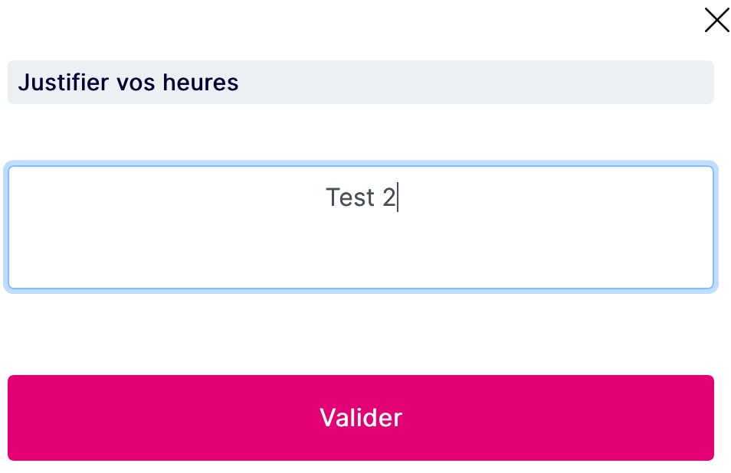

**

|  |  |
| --- | --- |
| Action | Résultat |
| Ajouter du temps rapidement | Ok |

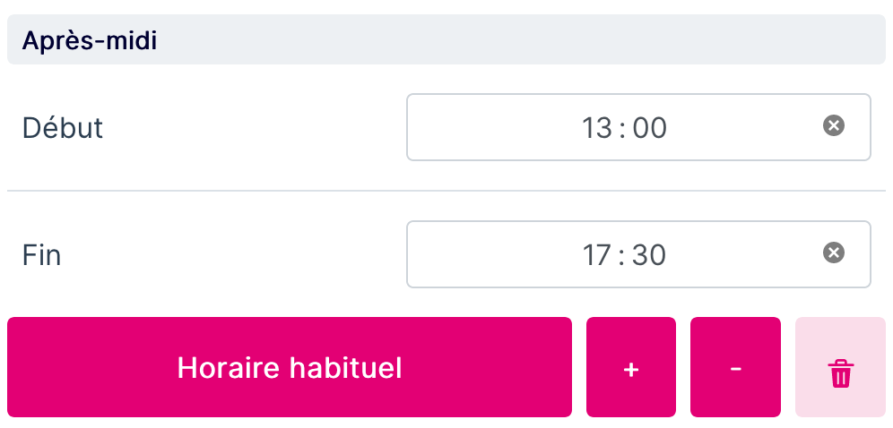

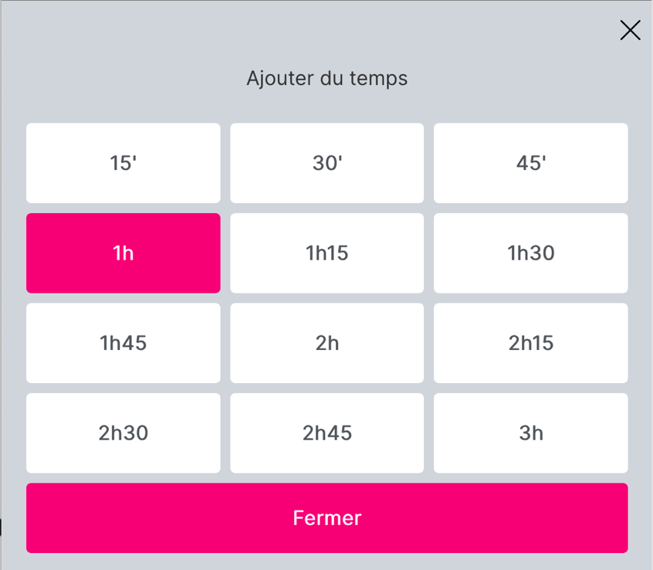

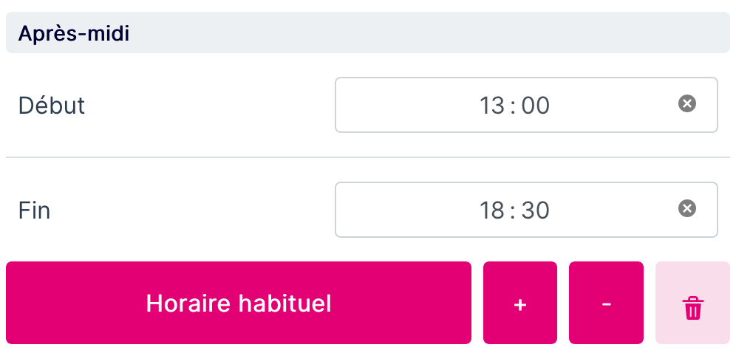

**

|  |  |
| --- | --- |
| Action | Résultat |
| Enlever du temps rapidement | Ok |



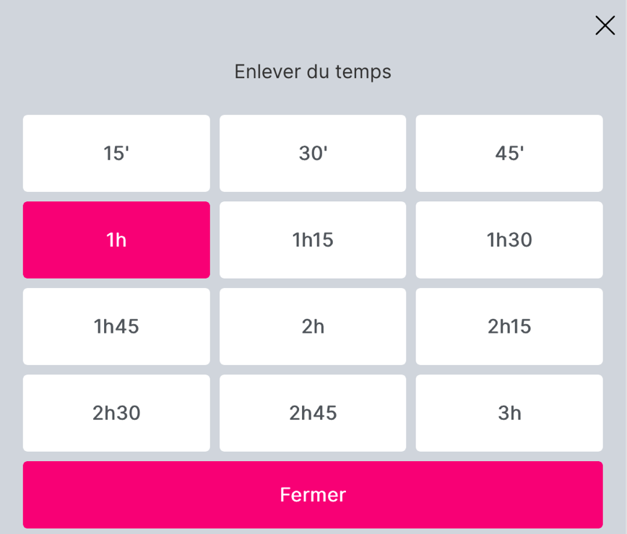

**

**

|  |  |
| --- | --- |
| Action | Résultat |
| Déplacement au lundi | Ok |
| Déplacement au mardi | Ok |
| Déplacement au mercredi | Ok |
| Déplacement au jeudi | Ok |
| Déplacement au vendredi | Ok |

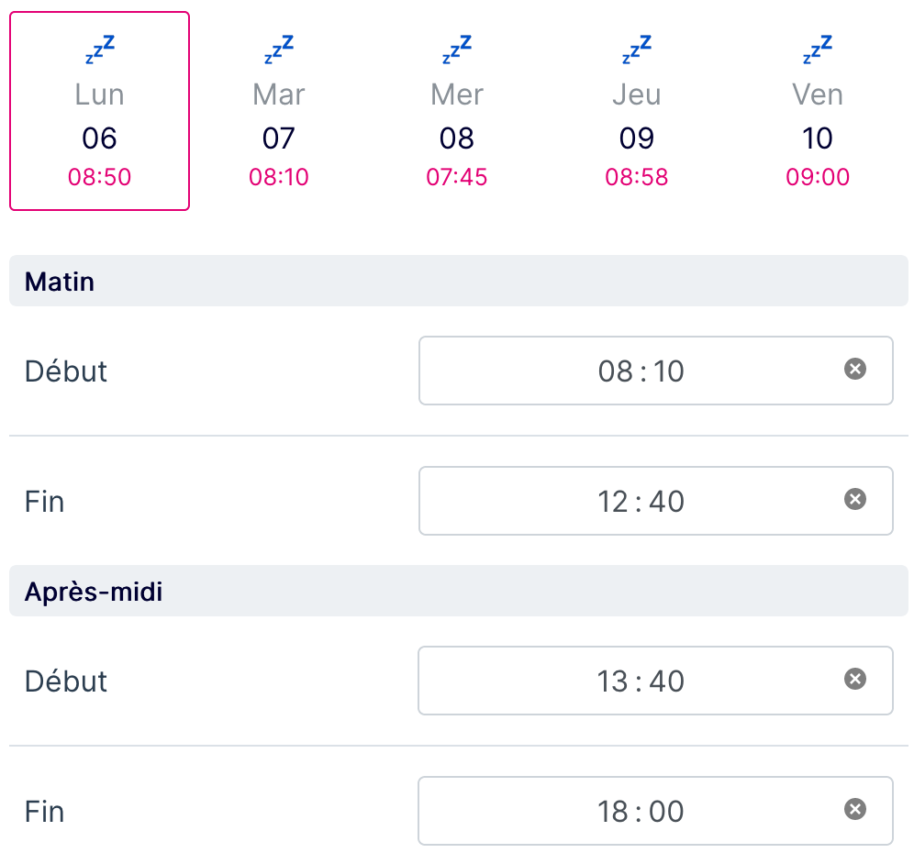

Figure 19: Heure pour le lundi

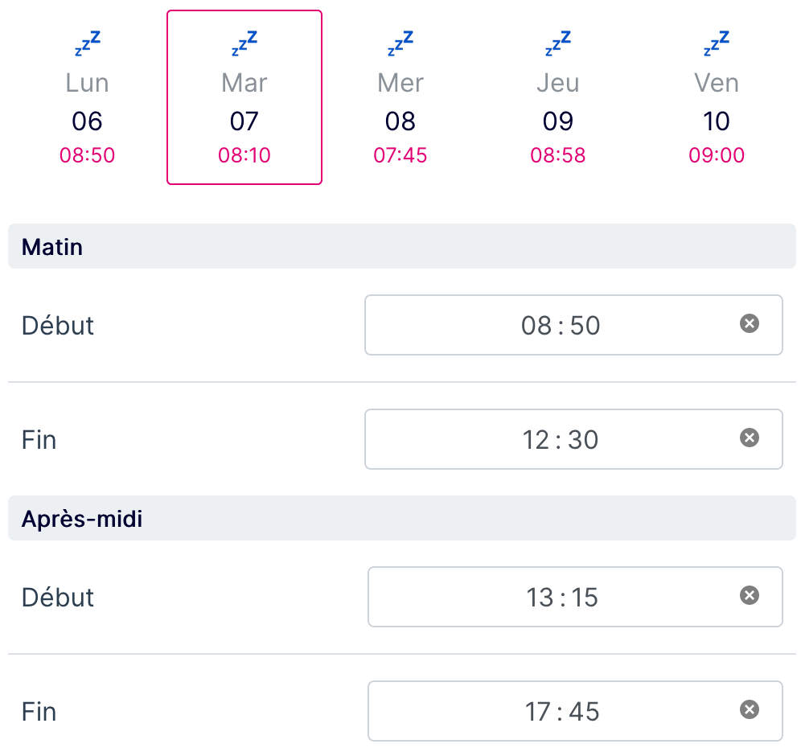

Figure 20: Heure pour le mardi

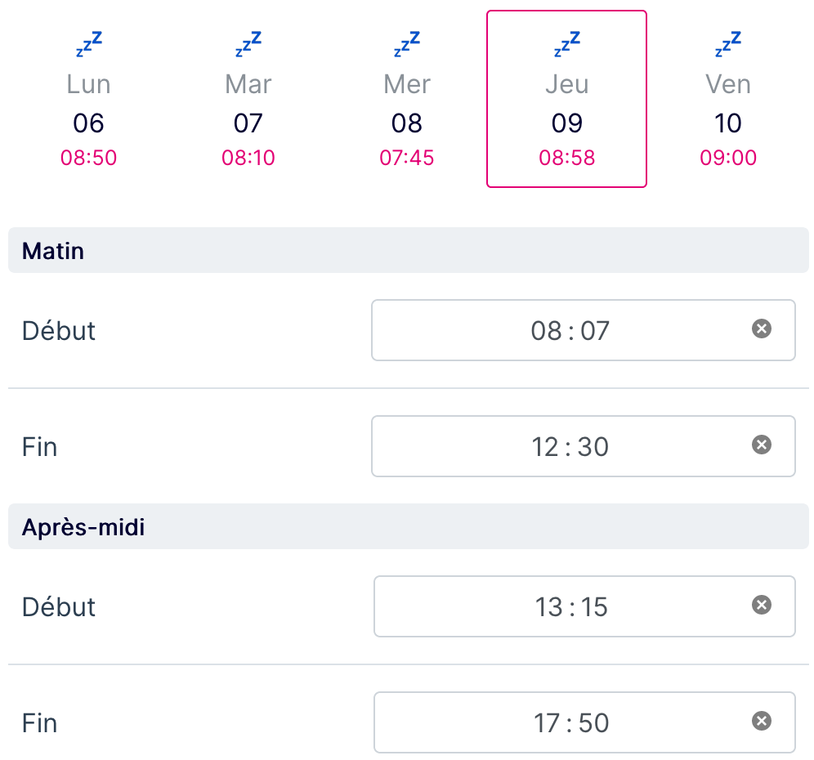

Figure 21: Heure pour le jeudi

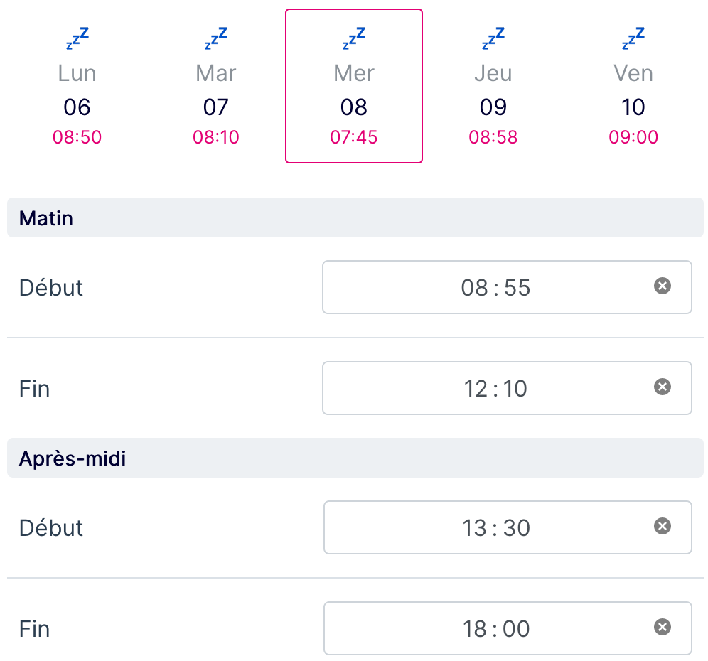

Figure 22: Heure pour le mercredi

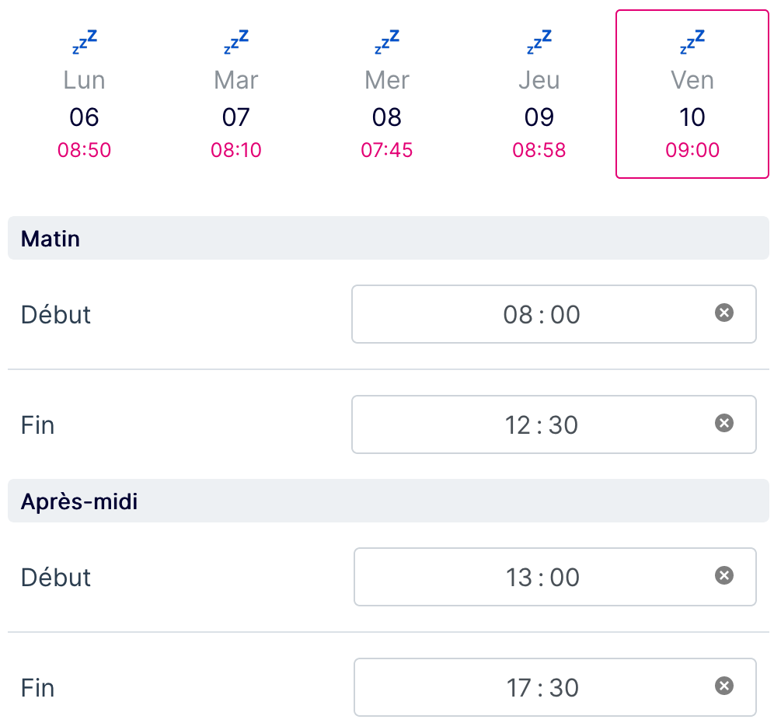

Figure 23: Heures pour le vendredi

|  |  |
| --- | --- |
| Action | Résultat |
| Déplacement entre les semaines | Ok |

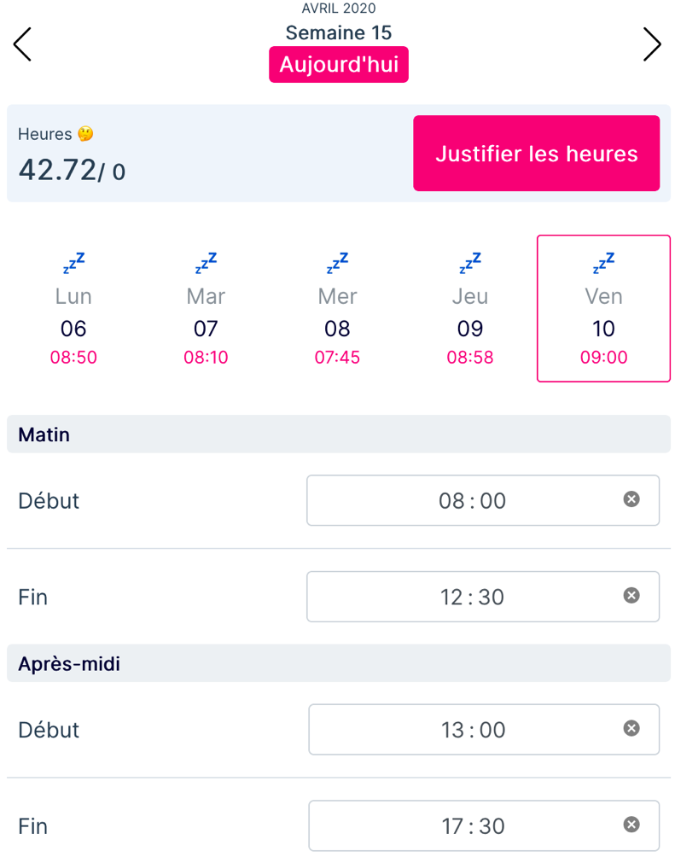

Figure 24: Semaine 15 pour l'année 2020 de Windmill

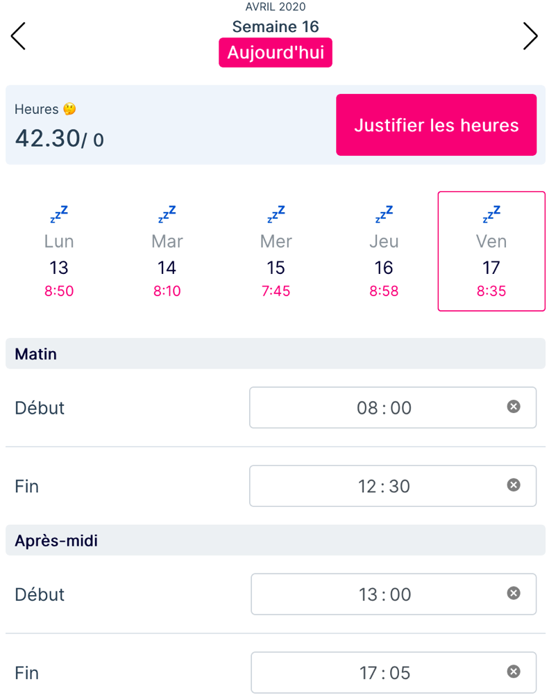

Figure 25: Semaine 16 pour l'année 2020 de Windmill

|  |  |
| --- | --- |
| Action | Résultat |
| Retour à « aujourd’hui » | Ok |

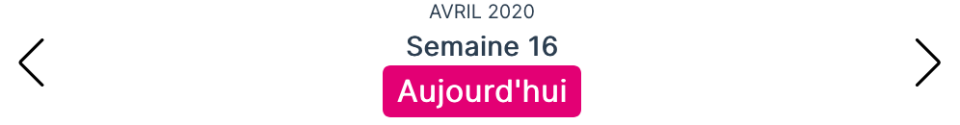

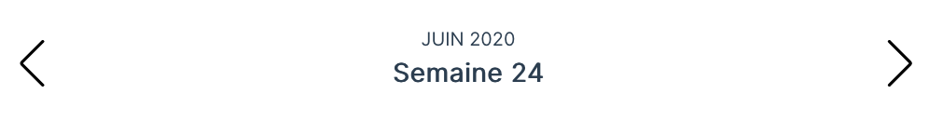

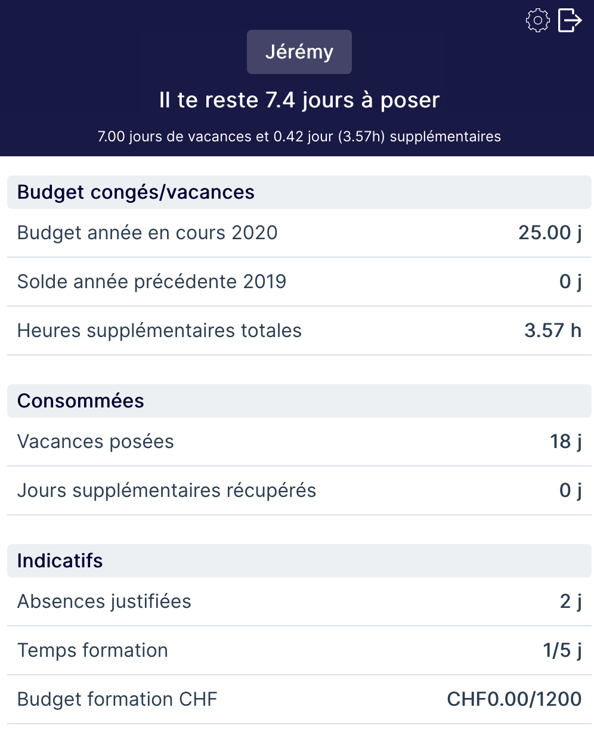

Figure 26: Vue Dashboard. ATTENTION: ce sont des valeurs fictives !

|  |  |
| --- | --- |
| Action | Résultat |
| Affichage des données dans le Dashboard | Ok |

### Tests et retours des collaborateurs

Après plusieurs semaines de développement, j’ai pu tester mon application sur un serveur. Grâce à cela, j’ai pu voir tourner mon application sur mon téléphone portable. J’ai pu tester toutes les fonctionnalités et elles fonctionnent comme les tests ci-dessus.

Le 27 mai au soir, j’ai envoyé un message à l’agence en invitant tous les collaborateurs à essayer l’application et me faire des retours.

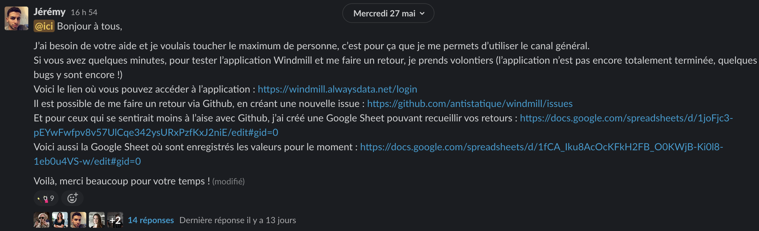

Comme vous pouvez le voir ci-dessus, mon message a suscité beaucoup d’intérêt. Suite à leurs tests, les retours qu’ils m’avaient faits s’étaient tous passé sur GitHub. Ils avaient créé des ***issues*** ce qui me permettait d’avoir un suivi sur les tâches à faire et également un suivi sur les problèmes rencontrés par les collaborateurs.

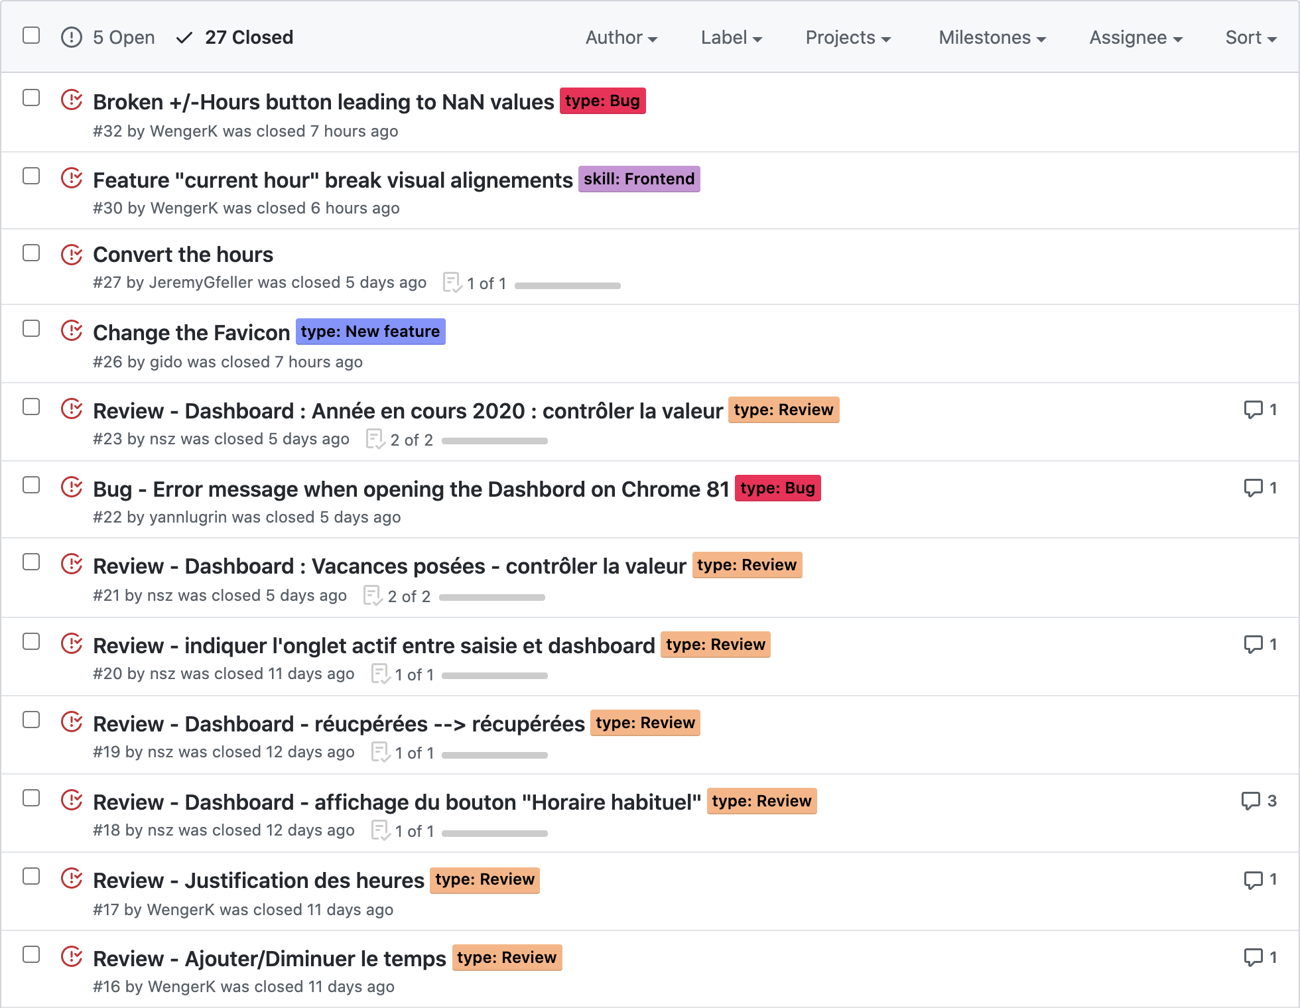

Voici la liste, non exhaustive, des retours, fermés, faits par les collaborateurs. Ils comportent tous une brève description du problème ou de la modification à apporter. Certaine, comporte des commentaires à l’intérieure, comme les ***issues*** 23, 22, 20, 18, 17 et 16.

### Test de performance

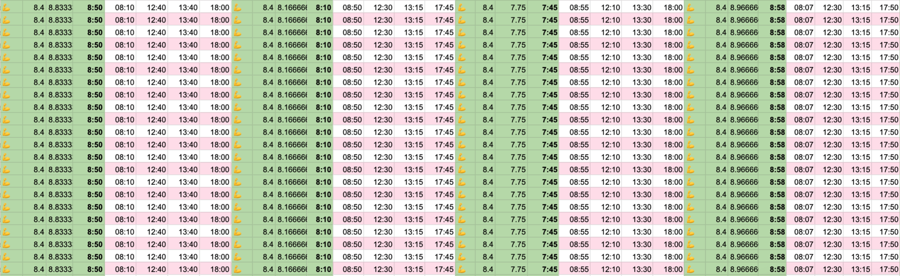Un test de performance a également été entrepris.

Le but de cette manœuvre était de remplir toutes les cellules pour une année complète et de voir la vitesse à laquelle l’application effectue les actions. En effet, nous voulions tester l’application lorsqu’il y avait beaucoup de données à l’intérieure. Toutes les cellules de tous les collaborateurs présents sur la feuille Windmill ont été remplies. La feuille contient 1061 lignes au total.

Suite à ce test, nous avons pu remarquer que l’application ne ralentissait pas, elle continuait de tourner à la même vitesse lorsque nous mettions des données dans les cellules.

### Test entre les années

Un autre test a également été effectué. En 2021, la première semaine de l’année sera encore sur la semaine 53 de l’année précédente. Comme vous pouvez le voir ci-dessous.

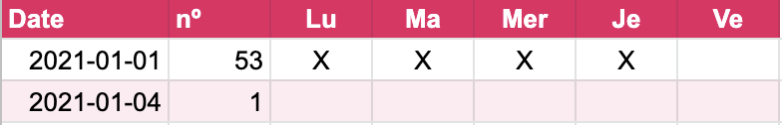

Contrairement à 2020 qui commençait en semaine 1.

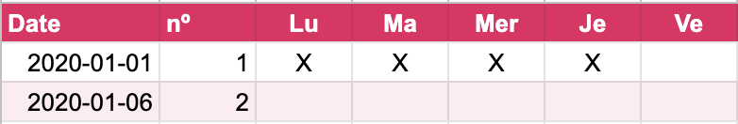

Suite à ce test, des modifications ont été apporté aux méthodes me permettant de me déplacer entre les semaines et d’afficher le bon numéro de semaine sur la vue.

Malheureusement, je n’ai pas d’illustration afin de vous montrer le comportement de l’application. Voici ce qu’il se passait. Lors de mes tests avec les valeurs pour 2021, je devais tricher et changer la date de mon ordinateur afin de lui faire croire que nous étions plus en 2020. Les données s’affichaient correctement, donc on voyait que nous étions sur la semaine 53 en date du 1er janvier. Mais lorsque je voulais changer de semaine et passer à la semaine 1 de l’année 2021, ça ne fonctionnait pas et il m’affichait 54 pour le numéro de semaine. Mon incrémentation était donc fausse.

Les modifications apportées ont été faites au niveau des numéros de semaines. Ce que j’ai fait, lors de la réception des données, je fais un test afin de récupérer le bon numéro de semaine. Lorsque celle-ci est trouvé, j’enregistre l’emplacement dans le tableau. Suite à cela, j’incrémente ou je décrémente ensuite la clé du tableau afin de me déplacer à l’intérieure de celui-ci et afficher les bonnes valeurs lors du déplacement entre les semaines.

*Pour chaque partie testée de votre projet, il faut décrire:*

* *les conditions exactes de chaque test*
* *les preuves de test (papier ou fichier)*
* *tests sans preuve: fournir au moins une description*

## Erreurs restantes

Voire issue github

*S'il reste encore des erreurs:*

* *Description détaillée*
* *Conséquences sur l'utilisation du produit*
* 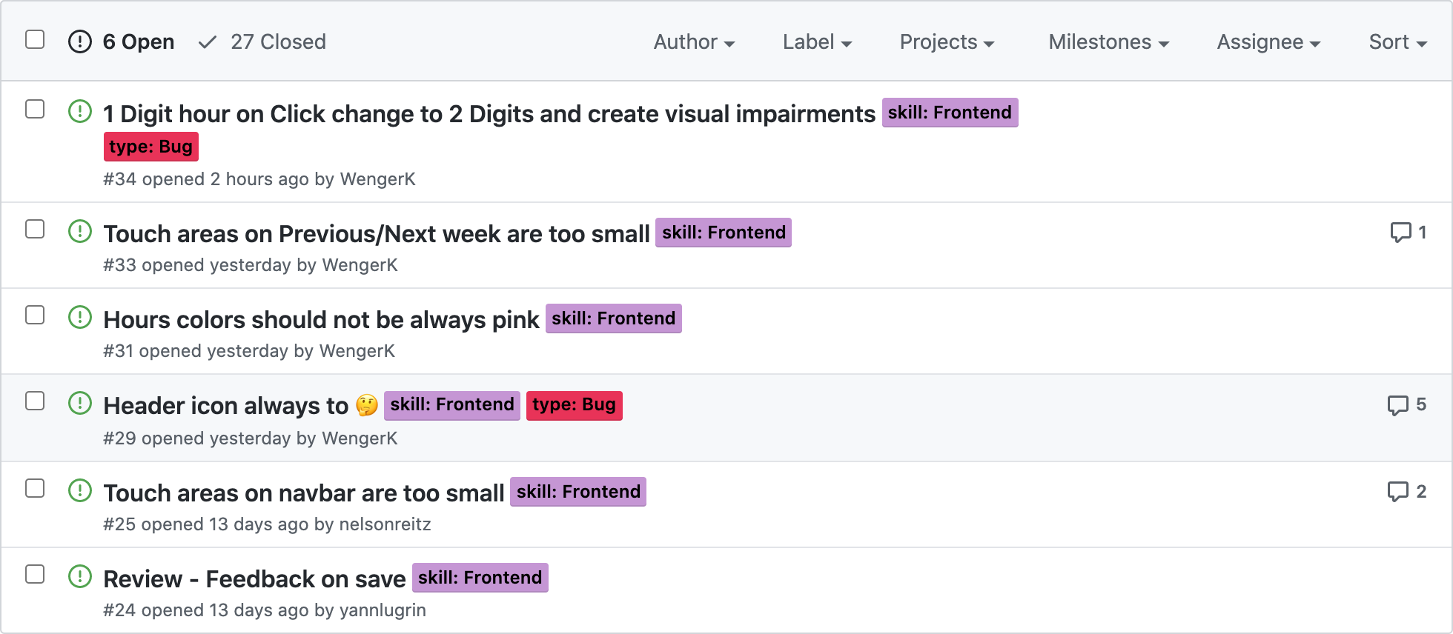*Actions envisagées ou possibles*

## Dossier d'archivage

*Décrire de manière détaillée les 2 archives du projet (CD-ROM, DVD…)*

***Attention: les documents de réalisation doivent permettre à une autre personne de maintenir et modifier votre projet sans votre aide !***

# Mise en service

## Rapport de mise en service

Pour la publication sur le serveur d’hébergement, vous avez toute la procédure dans le chapitre « 8.5 Mise en production ».

Une fois l’application mise sur le serveur de production, les tests effectués ont été réalisé sur la feuille Windmill de production. Les tests réalisés ont été les mêmes que dans la rubrique « 5.4 Descriptions des tests effectués » puis dans le sous chapitre « 5.4.1 Condition de chaque test ».

Je n’avais malheureusement pas les droits adéquats afin de réaliser cette tâche. Un des employés et modérateurs de la Google Sheet Windmill a réalisé les tests à ma place, nous étions tout de même en appel lors de ceux-ci.

Ensuite, mon responsable, Kevin, a aussi testé l’application dans son ensemble faisant des retours réguliers sur GitHub lorsqu’il voyait que quelque chose n’allait pas.

Suite à ces retours, les bugs primordiaux ont été fixés. Les petits bugs lié à l’affichage sont passés en second plan, et seront répertorié dans la section « 5.5 Erreurs restantes » avec une brève description du problème.

Bien entendu que si ces problèmes sont réglés avant la fin du travail de diplôme, cette section dans le rapport sera bien évidemment mis à jour.

*Fournir une description:*

* *de l'installation du projet chez le client*
* *de la publication chez le provider*
* *des test officiels effectués chez le client et/ou par le client.*
* *des erreurs répertoriées   
  - description détaillée   
  - conséquences pour le client  
  - actions envisagées.*

## Liste des documents fournis

*Lister les documents fournis au client avec votre produit, en indiquant les numéros de versions*

* *le rapport de projet*
* *le manuel d'Installation (en annexe)*
* *le manuel d'Utilisation avec des exemples graphiques (en annexe)*
* *autres…*

# Conclusions

## Problèmes rencontrés

En début de projet, je ne connaissais pas l’API de Google. Ce que je devais mettre en place afin d’avoir un système de connexion fonctionnel avec Google. Je ne connaissais pas non plus les manières présentes sur le marché afin de pouvoir lire et écrire dans une Google Sheet.

* Changer la manière pour se déplacer entre les semaines
* Données partie Dashboard
* Format de cellule avec les heures (message du 12 mai à Arthur)

*Développez en tous cas les points suivants:*

* *Objectifs atteints / non-atteints*
* *Points positifs / négatifs*
* *Difficultés particulières*
* *Suites possibles pour le projet (évolutions & améliorations)*

## Améliorations possibles du projet

## Conclusion personnelle

# Annexes

## Sources

Répertoire GitHub sur lesquels je me suis inspiré :

* <https://github.com/oguzgelal/vuejs-gapi-example>
* <https://github.com/amitrahav/vuejs-gapi-sheets-example>

Définition d’une PWA :

* <https://fr.wikipedia.org/wiki/Progressive_web_app>

Configuration de l’API de Google :

* <https://console.developers.google.com/>

Protocole SSL sur alwaysdata :

* <https://help.alwaysdata.com/en/security/ssl-tls/redirect-http-to-https/>
* *Livres utilisés (Titre, auteur, date)*
* *Articles (Revue, date, titre, auteur)*
* *Sites Internet (URL) consultés*
* *Aides externes (noms)*

## Journal de bord de chaque participant

|  |  |  |
| --- | --- | --- |
| **Date** | **Durée** | **Activité** |
|  |  |  |

## 

## Manuel d'installation

## Manuel d'utilisation

## Mise en production

Pour la mise en production du projet, il y a quelques étapes à faire au préalable. Toute d’abord à l’aide d’un terminal ou cmder, sur Windows, rendez-vous à la racine du projet.

* 1. cd /chemin/du/dossier/

Une fois dans le projet, nous allons faire un « build » de l’application. En d’autres termes, nous allons générer les fichiers afin que l’application puisse être mise en production.

Lancez la commande suivante

* 1. npm run build

Une fois le processus terminé, vous trouverez à la racine du projet un dossier se nommant « dist ». Ce dernier contient tous les fichiers nécessaires afin de faire fonctionner l’application sur un serveur.

La prochaine étape consiste à copier tous ces fichiers sur le serveur. Sur le serveur que l’on m’a fourni, les copies se faisait uniquement via la commande « scp ». Bien évidemment, une connexion « SSH » et nécessaire entre votre machine cliente et ce serveur.

* 1. scp -r dist/* [username]@[serveur]:[chemin/au/dossier/servi]

Une fois les fichiers copiés, connecté vous sur le serveur via le protocole « SSH ». Une fois connecté, rendez-vous dans le dossier qui servira le projet. Quelques manipulations sont à faire afin d’éviter des erreurs.

La première étape est de créer un fichier « .htaccess » puis de l’éditer.

* 1. touch .htaccess
  2. nano .htaccess

Une fois à l’intérieure de ce fichier, copiez puis collez ces lignes à l’intérieure

<IfModule mod_rewrite.c>  
 RewriteEngine On  
 RewriteBase /  
 RewriteRule ^index\.html$ - [L]  
 RewriteCond %{REQUEST_FILENAME} !-f  
 RewriteCond %{REQUEST_FILENAME} !-d  
 RewriteRule . /index.html [L]  
</IfModule>

Ces lignes vous permettront dans un premier temps d’éviter cette erreur

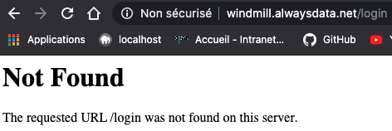

Puis dans un deuxième temps, de pouvoir recharger une page et de taper dans l’URL les pages que vous souhaiter afficher. Elles permettent de faire une redirection lorsque nous tapons une adresse dans l’URL

**IMPORANT**

Il est primordial que vous cochiez sur le panneau de configuration du serveur l’utilisation du protocole « SSL ». Il vous permettra d’utiliser uniquement le protocole « HTTPS » sur le site, ce qui cryptera les informations de connexion notamment.

Si vous êtes également sur un hébergement chez « alwaysdata » voici une capture d’écran présentant ce qu’il y a à cocher.

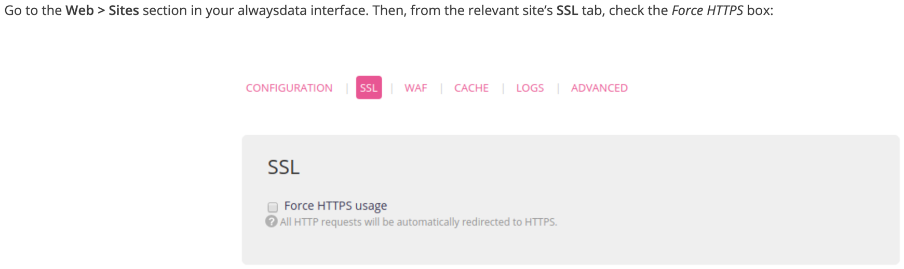

Figure 27: https://help.alwaysdata.com/en/security/ssl-tls/redirect-http-to-https/

## Présentation de fin de projet (6 diapos par page)

## Archives du projet

*CD, DVD… dans une fourre en plastique*

## Cahier des charges

